**Министерство образования Московской области**



**Государственное бюджетное профессиональное образовательное**

**учреждение Московской области**

**«Щелковский колледж»**

**(ГБПОУ МО «Щелковский колледж»)**

**ДИПЛОМНЫЙ ПРОЕКТ**

**по специальности**

09.02.07 «Информационные системы и программирование»

Тема: «Разработка web-сайта для ООО “СВ ДИРЕКТ”»

Студент: Евдокименко Андрей Сергеевич

Группа: 219

Руководитель ВКР:

Морозова Алевтина Викторовна

Консультанты (при наличии)_________________

__________________________________________

Проект защищен «____»_____________20____г.

с оценкой «_____________»

Секретарь ГЭК:______________/_____________/

подпись ФИО

д. Долгое Ледово

2025

СОДЕРЖАНИЕ

ВВЕДЕНИЕ 3

1. ТЕОРЕТИЧЕСКАЯ ЧАСТЬ 5

1.1 Описание предметной области 5

1.2 Сравнительный анализ систем-аналогов 7

АНАЛИТИЧЕСКАЯ ЧАСТЬ 9

2.1 Обзор инструментальных средств создания продукта 9

2.2 Обоснование выбора средств реализации дипломной работы 11

2.3 Описание логики функционирования сайта 13

ПРАКТИЧЕСКАЯ ЧАСТЬ 17

3.1 Разработка интерфейса сайта 17

3.2 Разработка логики сайта 48

3.3 Формирование требований к сайту 85

3.4 Обеспечение безопасности информации 86

ЗАКЛЮЧЕНИЕ 88

СПИСОК ИСПОЛЬЗУЕМЫХ ИСТОЧНИКОВ 90

ПРИЛОЖЕНИЕ А 91

# ВВЕДЕНИЕ

[1]В современном мире интернет играет ключевую роль в развитии бизнеса. Онлайн-продажи охватывают все больше отраслей, и рынок лесоматериалов — не исключение. Создание специализированного сайта для доставки и продажи лесоматериалов позволяет компаниям расширять аудиторию, упрощать взаимодействие с клиентами и автоматизировать процессы оформления заказов. Такой подход повышает конкурентоспособность бизнеса и улучшает клиентский сервис.

Компания "ЛесДрайв" занимается поставкой и продажей различных видов лесоматериалов, включая пиломатериалы, строительные бревна и другие древесные изделия. Основной целью компании является обеспечение качественного и надежного снабжения строительных организаций и частных клиентов. Создание веб-сайта для компании позволит не только представить полный каталог продукции, но и упростить процесс заказа, повысить удобство для клиентов и автоматизировать работу с заказами и логистикой.

Целью данной дипломной работы является разработка веб-сайта для компании "ЛесДрайв", обеспечивающего удобный интерфейс, возможность онлайн-заказа продукции, а также эффективное управление базой данных клиентов и заказов. Для достижения данной цели необходимо решить следующие задачи: спроектировать структуру сайта, разработать его пользовательский интерфейс, реализовать функционал заказа и управления заказами, а также настроить базу данных и серверную часть.

Объектом исследования является процесс автоматизации продаж лесоматериалов через веб-сайт, а также методы и технологии, применяемые для его реализации.

В ходе работы будут использованы современные веб-технологии, включая HTML, CSS и JavaScript для создания интерфейса, PHP для серверной логики, SQL для управления базой данных. Также будет разработана и настроена база данных для хранения информации о товарах, заказах и клиентах.

Дипломный проект включает введение, три основных главы, заключение, список источников и приложения. В первой главе рассматриваются ключевые аспекты веб-разработки, анализируется предметная область и изучаются современные технологии создания сайтов. Вторая глава содержит аналитическую часть: обзор сайтов-конкурентов, определение требований к веб-ресурсу, проектирование структуры и функционала, выбор инструментов разработки. В третьей главе представлена практическая реализация проекта: проектирование архитектуры сайта, разработка дизайна, программирование, тестирование и развертывание в сети. В заключении подводятся итоги работы и рассматриваются возможные направления дальнейшего развития проекта.

Разработка данного веб-сайта позволит оптимизировать процесс продажи и доставки лесоматериалов, повысить уровень обслуживания клиентов и сделать бизнес компании "ЛесДрайв" более доступным и удобным для широкой аудитории. Итогом работы станет современная и функциональная платформа, способная удовлетворять потребности как бизнеса, так и его клиентов.

# 1. ТЕОРЕТИЧЕСКАЯ ЧАСТЬ

## 1.1 Описание предметной области

Компания «ЛесДрайв» специализируется на доставке лесоматериалов физическим и юридическим лицам. Основные направления деятельности предприятия включают продажу и логистику различных видов древесины, таких как пиломатериалы, отделочные материалы, строительные материалы, а также инструменты и крепеж. Компания ориентирована на обеспечение высокого уровня сервиса, индивидуального подхода к клиенту и оперативную доставку продукции.

В процессе анализа деятельности предприятия были выявлены следующие проблемы:

1. Отсутствие собственного сайта — до настоящего времени у компании не было веб-ресурса, через который клиенты могли бы ознакомиться с ассортиментом, оформить заказ или связаться с менеджером. Это ограничивало охват целевой аудитории и снижало конкурентоспособность.
2. Обработка заказов осуществляется вручную (через телефон или мессенджеры), что повышает риск ошибок, потерянных заявок и затрудняет контроль за исполнением.
3. Информация о товарах и наличии обновляется нерегулярно, что приводит к недостоверности данных на сайте.
4. Отсутствует личный кабинет клиента с историей заказов и личной информацией пользователя.
5. Нет централизованной базы данных, объединяющей складской учет, заказы и логистику.

В целях повышения эффективности и качества обслуживания планируется автоматизировать следующие процессы:

1. [2]Прием и обработка онлайн-заказов через сайт.
2. Управление каталогом товаров.
3. Регистрация пользователей и ведение истории заказов.
4. Вставка карты с местоположением предприятия.
5. Оставление отзывов и комментариев о товарах и сервисе

В настоящее время компания «ЛесДрайв» располагает действующей информационно-вычислительной системой, основой которой является собственный веб-сайт по приёму заказов. Сайт реализован с использованием технологий PHP (серверная логика), MySQL и phpMyAdmin (работа с базами данных), а также HTML, CSS и JavaScript — для формирования структуры, внешнего вида и интерактивного поведения веб-страниц.

Информационная система включает две базы данных, обеспечивающие хранение и обработку информации о товарах, заказах и пользователях.

Клиенты имеют возможность:

1. Просматривать каталог товаров;
2. Оформлять заказы через веб-интерфейс;
3. Вводить данные, которые обрабатываются на серверной стороне и сохраняются в базу данных.

Сайт обеспечивает базовую автоматизацию ключевых бизнес-процессов, включая сбор заказов, хранение клиентской информации и управление ассортиментом. В текущей версии отсутствуют функции уведомлений, онлайн-отслеживания доставки и расширенной.

## 1.2 Сравнительный анализ систем-аналогов

В данном разделе проводится анализ веб-сайтов организаций, занимающихся поставкой и доставкой пиломатериалов. Цель анализа — выявить сильные и слабые стороны существующих решений, определить соответствие потребностям целевой аудитории и обосновать необходимость создания нового сайта. Сравнение проводится по трём ключевым критериям: дизайн и удобство использования, функциональность, а также качество и подача контента. Такой подход позволяет сформировать представление о текущем уровне решений и определить направления для улучшения.

1. LesobazaMSK

1) Простой, но устаревший дизайн; навигация понятная; слабая адаптация под мобильные устройства.

2) Оформление заказа состоит из множества шагов; нет корзины; есть форма обратной связи.

3) Информативный контент, но сухой язык текстов; мало изображений и видеоконтента; слабая SEO-оптимизация.

2. Pilomarket

1) Дизайн также устаревший; навигация сложная; адаптация под телефоны выполнена на среднем уровне.

2) Продуманная функциональность — есть быстрый поиск, корзина, оформление заказа за пару кликов, онлайн-чат, автоответчик, поддержка онлайн-оплаты и рассрочки.

3) Живой язык, много изображений, есть раздел новостей и статей; SEO-продвижение на хорошем уровне.

3. Lesobirzha

1. Скромный, но функциональный дизайн; навигация чёткая; работа на мобильных устройствах удовлетворительная.
2. Базовая функциональность — поиск работает, но с ошибками; оформление заказа долгое; корзина есть; онлайн-чата нет, только форма обратной связи; платежные системы есть, но выбор ограничен.
3. Тексты перегружены, формальны и не вовлекают; мало визуального контента; отсутствует блог или новостная лента; SEO на среднем уровне.

В результате проведенного анализа можно отметить, что большинство существующих сайтов в сфере поставки пиломатериалов имеют устаревший дизайн и слабую адаптацию под мобильные устройства, что затрудняет взаимодействие с пользователями. Функциональность часто реализована частично: некоторые сайты не имеют полноценной корзины или упрощенного процесса оформления заказа, отсутствуют онлайн-чаты и удобные формы обратной связи. Контент на сайтах либо избыточен и перегружен текстом, либо, наоборот, недостаточно информативен и слабо вовлекает пользователя. Всё это указывает на потребность в современном, функциональном и удобном решении, способном удовлетворить запросы клиентов и повысить эффективность взаимодействия с компанией. Создание нового сайта с учетом выявленных недостатков позволит занять конкурентоспособную позицию на рынке.

# АНАЛИТИЧЕСКАЯ ЧАСТЬ

## 2.1 Обзор инструментальных средств создания продукта

При разработке веб-приложения для автоматизации деятельности компании «ЛесДрайв» рассматривались различные концепции и подходы к созданию программного обеспечения. Выбор инструментальных средств зависит от множества факторов: масштабов проекта, необходимой гибкости, бюджета, уровня квалификации разработчика и требований к функциональности.

1. Использование CMS (Content Management System)

Наиболее популярные системы управления контентом: WordPress, Joomla, Drupal, а также e-commerce решения — OpenCart, PrestaShop, Magento.

Преимущества:

1. Быстрая разработка;
2. Наличие большого количества готовых шаблонов и модулей;
3. Удобство для пользователей без навыков программирования;

Недостатки:

1. Ограниченная гибкость;
2. Сложность реализации нестандартной логики;
3. Трудности при интеграции с несколькими базами данных.

2. Использование фреймворков (Laravel, Symfony, Yii, CodeIgniter и др.)

Разработка с использованием PHP-фреймворков — это компромисс между гибкостью и структурой.

Преимущества:

1. Упрощённая реализация сложных проектов за счёт встроенных компонентов;
2. Чёткая архитектура и безопасность;
3. Поддержка MVC-подхода;

Недостатки:

1. Более высокая сложность по сравнению с CMS;
2. Требуются навыки программирования;
3. Избыточность для небольших проектов.

3. Разработка с нуля на основе классического стека: PHP + MySQL + HTML/CSS/JS

Это подход, при котором весь функционал разрабатывается вручную, без использования CMS или фреймворков.

Преимущества:

1. Полный контроль над структурой и логикой проекта;
2. Гибкость в работе с несколькими базами данных;
3. Высокая производительность при минимальных накладных расходах;
4. Простота хостинга и развёртывания.

Недостатки:

1. Более длительное время разработки;
2. Требуются навыки программирования;
3. Нет готовых модулей — всё реализуется вручную.

4. Конструкторы сайтов (Tilda, Wix, Shopify)

Инструменты, позволяющие собрать сайт без программирования.

Преимущества:

1. Полный контроль над структурой и логикой проекта;
2. Гибкость в работе с несколькими базами данных;
3. Высокая производительность при минимальных накладных расходах;
4. Простота хостинга и развёртывания.

Недостатки:

1. Более длительное время разработки;
2. Требуются навыки программирования;
3. Нет готовых модулей — всё реализуется вручную.

## 2.2 Обоснование выбора средств реализации дипломной работы

На основании проведённого анализа концепций создания программного обеспечения, а также анализа предметной области и систем-аналогов, была выбрана модель разработки сайта с использованием традиционного подхода: создание индивидуального веб-приложения с применением языков HTML, CSS и JavaScript для клиентской части, а также PHP и MySQL для серверной логики и работы с базами данных.

Такой выбор обусловлен рядом факторов:

1) Гибкость и контроль

Использование PHP в связке с MySQL позволяет реализовать индивидуальные алгоритмы обработки заказов, управления базой клиентов и каталогом товаров. В отличие от готовых решений, данный подход даёт возможность детально контролировать структуру базы данных, реализацию бизнес-логики и взаимодействие между компонентами сайта. Это особенно важно в условиях необходимости автоматизации специфических процессов: ведение истории заказов, учёт остатков на складе, формирование отчётов и т.п.

2) Отказ от CMS и конструкторов

Несмотря на доступность CMS-систем (WordPress, Joomla) и визуальных платформ (Tilda, Wix), их использование в рамках данной задачи признано нецелесообразным. Эти платформы ориентированы на быструю сборку типовых сайтов и обладают ограниченной функциональностью без привлечения дополнительных плагинов или сторонних сервисов. Например, реализация складского учёта или интеграция с системой доставки в них потребует значительных трудозатрат или вовсе окажется невозможной.

3) Использование проверенных технологий

[3]PHP и MySQL являются одними из самых распространённых и надёжных технологий веб-разработки, имеющих широкую документационную и сообщественную поддержку. Это особенно важно для поддержки и масштабирования проекта в будущем. PHP отлично справляется с задачами серверной логики, а MySQL — с хранением и обработкой большого объёма данных.

4) Участие в проектировании и структурировании базы данных

Применение phpMyAdmin в процессе разработки позволяет наглядно работать с двумя базами данных, реализованными в проекте, а также быстро выполнять операции по созданию таблиц, просмотру данных, их фильтрации, экспорту и импорту. Кроме того, наличие инструментов визуального построения запросов и анализа структуры БД позволяет ускорить отладку и повысить надёжность взаимодействия между компонентами.

5) Соответствие учебным целям

Разработка программного продукта «с нуля» без использования CMS и конструкторов позволяет продемонстрировать все стадии программирования. Такой подход требует применения широкого набора знаний и умений, включая написание кода, организацию хранения данных, обеспечение безопасности и взаимодействие клиента с сервером. Это делает проект методически обоснованным с точки зрения итоговой государственной аттестации.

Таким образом, выбранный стек технологий (HTML, CSS, JavaScript, PHP, MySQL, phpMyAdmin) является наиболее обоснованным для решения поставленных задач. Он позволяет создать надёжный, адаптивный и функционально насыщенный веб-сайт для компании «ЛесДрайв».

## 2.3 Описание логики функционирования сайта

Разрабатываемое программное обеспечение представляет собой веб-приложение для компании «ЛесДрайв», предоставляющей услуги по продаже и доставке пиломатериалов. Основной целью сайта является обеспечение автоматизации процессов приёма заказов, управления товарами и взаимодействия с клиентами через удобный и функциональный сайт.

[4]Сайт должен обладать следующими характеристиками: корректная работа в современных браузерах, адаптивная вёрстка под различные экраны, удобный пользовательский интерфейс, высокая скорость загрузки и обеспечение безопасности персональных данных. Навигация по сайту должна быть интуитивно понятной, а все основные функции — доступны с минимальным количеством действий.

Функционал включает разделы «Главная», «Каталог», «О компании», «Услуги», «Отзывы». Пользователь может регистрироваться, оформлять заказы, просматривать историю заказов и оставлять отзывы. Также реализована карта с указанием местоположения компании.

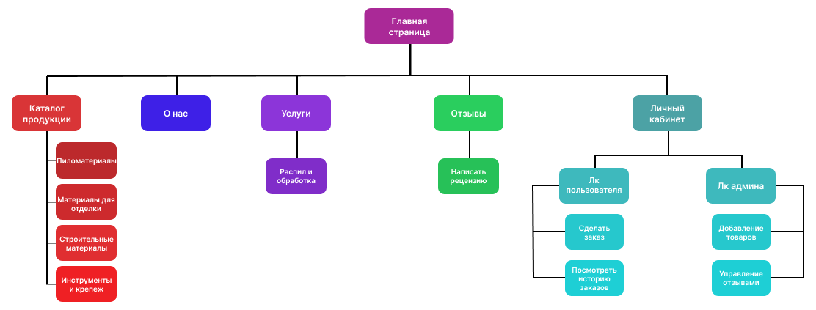

Рисунок 1 – Схема структуры сайта

Основные модули программного обеспечения:

1. Модуль клиентского интерфейса (каталог, корзина, оформление заказа, регистрация, личный кабинет);
2. Модуль администрирования (управление товарами и заказами, просмотр отчетов);
3. Модуль геолокации (встроенная карта с адресом компании).

Работа сайта основана на взаимодействии с базами данных. Всего задействованы две базы данных: одна содержит информацию о товарах и категориях, вторая — о пользователях, заказах и отзывах. Это разделение повышает безопасность и надёжность хранения информации, а также упрощает масштабирование проекта в будущем.

В первой базе данных располагаются две таблицы: «users» — данные зарегистрированных пользователей, «reviews» — отзывы клиентов.

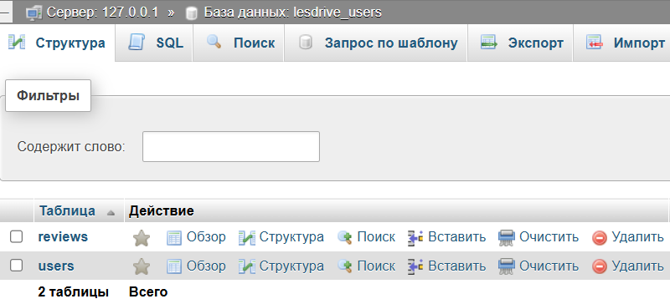

Рисунок 2 – Первая база данных «lesdrive_users»

Во второй базе данных располагаются пять таблиц: «cart» — товары, хранящиеся в корзине пользователя, «orders» и «order_items» — информация о заказе и информация о товаре в заказе, «products» — товары на сайте, «transports» — транспорты, которыми можно будет доставить заказ.

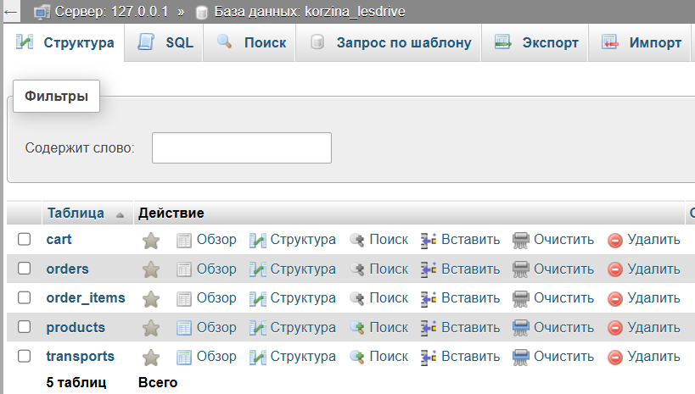

Рисунок 3 – Вторая база данных «korzina_lesdrive»

Система разработана с использованием серверного языка программирования PHP, что позволяет обрабатывать пользовательские запросы, управлять сеансами и обеспечивать динамическое взаимодействие с базой данных. В качестве системы управления базами данных используется MySQL, которая обеспечивает хранение и обработку информации о товарах, заказах, пользователях и отзывах. Для удобного администрирования и управления базой данных применяется инструмент phpMyAdmin, предоставляющий графический интерфейс для выполнения операций с данными. Внешняя часть сайта, отвечающая за пользовательский интерфейс, реализована с применением HTML, CSS и JavaScript. Это обеспечивает современный внешний вид сайта, удобство навигации, интерактивность элементов и адаптивность интерфейса для различных устройств, таких как компьютеры, планшеты и смартфоны.

Алгоритм работы сайта включает несколько основных этапов. Сначала пользователь проходит регистрацию и авторизацию, после чего получает доступ к основным функциям сайта — просмотру каталога товаров, добавлению выбранной продукции в корзину и оформлению заказа. После оформления заказ передается администратору, который отслеживает и меняет его статус в процессе обработки и доставки. Завершив покупку, пользователь имеет возможность оставить отзыв о заказанном товаре или работе сервиса. Отзывы пользователей проходят предварительную модерацию администратором перед публикацией. Все ключевые действия — регистрация, оформление и обработка заказов, добавление и модерация отзывов — фиксируются в базе данных и обеспечивают бесперебойную работу сайта, автоматизацию процессов, а также позволяют администратору эффективно управлять ассортиментом и заказами.

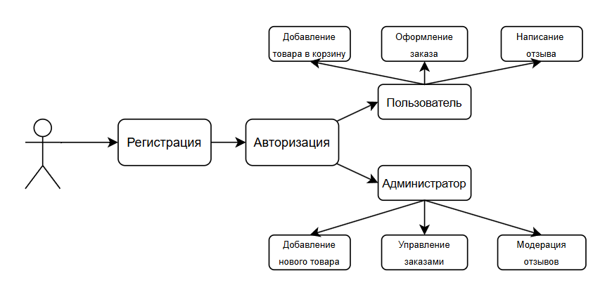

Рисунок 4 – Схема функциональной структуры сайта

Таким образом, разработанное программное обеспечение охватывает ключевые бизнес-процессы компании и обеспечивает удобный, безопасный и эффективный способ взаимодействия с клиентами через интернет.

# ПРАКТИЧЕСКАЯ ЧАСТЬ

## 3.1 Разработка интерфейса сайта

Интерфейс веб-приложения ориентирован на простоту, интуитивную понятность и адаптацию под различные устройства. Основные действия пользователя реализованы в виде удобных визуальных элементов с понятной навигацией.

Этот раздел отвечает за верхнюю часть (хедера) сайта «ЛесДрайв» и представляет собой основную панель навигации, отображаемую на всех страницах сайта. Всего тут три главных элемента: логотип, меню навигации и панель иконок. В логотипе размещена ссылка на главную страницу, которая включает изображение логотипа и название сайта «ЛесДрайв». Далее следует список навигационных ссылок, каждая из которых ведет на отдельный раздел сайта: «Каталог», «О нас», «Услуги» и «Отзывы».

В правой части хедера размещены иконки авторизации и корзины. Если пользователь авторизован, то отображается его аватар. В противном случае отображается стандартная иконка для входа на сайт. Рядом располагается иконка корзины покупок, которая ведет на страницу оформления заказов. Таким образом, хедер выполняет не только эстетическую и навигационную функцию, но и адаптируется под действия и состояние пользователя, улучшая удобство и персонализацию интерфейса.



Рисунок 5 – Хедер сайта

Этот фрагмент отвечает за отображение декоративного изображения, которое располагается в верхней части страницы сразу под основным хедером. Такой элемент дизайна часто используется для создания широкого баннера или фонового изображения, которое играет важную роль в визуальном восприятии сайта. Подобное оформление помогает сделать страницу более привлекательной и современной, усиливая её информативность и эстетическую ценность.

Такие баннеры не только украшают сайт, но и могут выполнять важную информативную функцию. Например, они могут демонстрировать ключевые преимущества компании, акцентировать внимание на специальных предложениях или создавать определенную атмосферу, которая помогает укрепить доверие и интерес посетителей. Таким образом, этот элемент является важной частью дизайна, способствуя улучшению общего впечатления от сайта и усиливая его эстетическую и коммуникативную ценность.

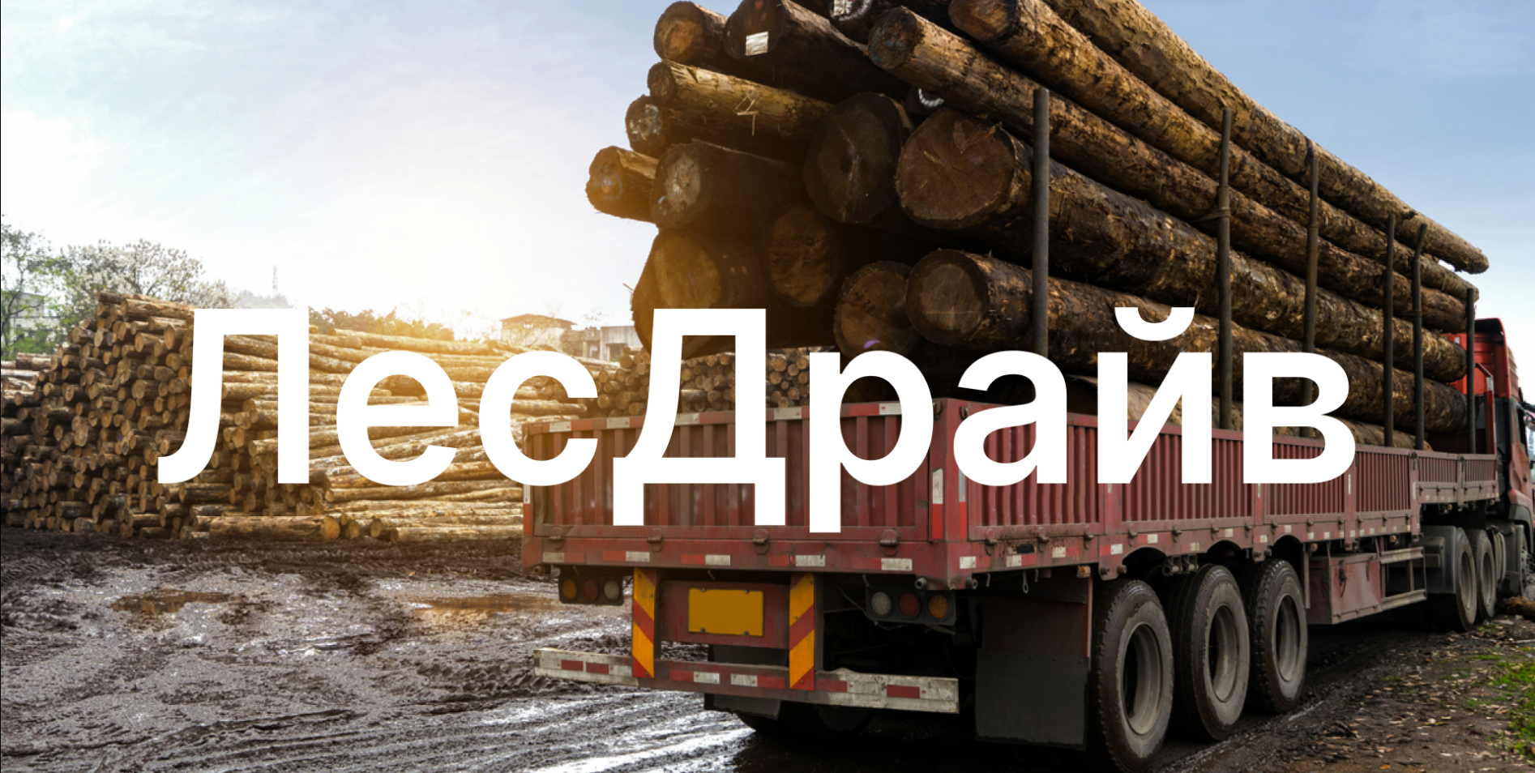

Рисунок 6 – Баннер

Этот раздел отвечает за рекламный блок с заголовком «Наши предложения». Внутри него размещён слайдер — последовательность сменяющихся изображений с сопровождающим рекламным текстом, который информирует пользователей о сезонных скидках, быстрой доставке, бесплатном распиле при заказе, высоком качестве продукции и других преимуществах компании. Каждый слайд состоит из картинки и короткого описания предложения.

Слайдер снабжён кнопками управления — изображения стрелок вперёд и назад, которые позволяют пользователю вручную переключать слайды. Такая реализация делает блок более интерактивным и визуально привлекательным, удерживает внимание пользователя и способствует продвижению ключевых услуг и акций. Благодаря использованию CSS и JavaScript, слайдер работает плавно и адаптируется под структуру сайта, эффективно выполняя маркетинговую задачу.

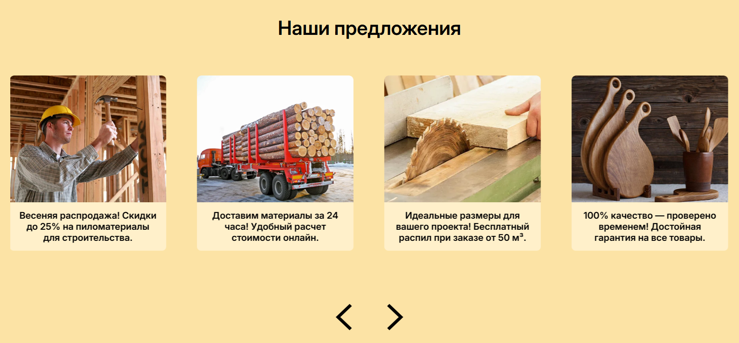

Рисунок 7 – Слайдер на главной странице

Это блок фонового изображения леса и анимированным текстом, который постепенно появляется на экране. Скорее всего, широкоформатную картинку, передающую тематику сайта, связанную с лесоматериалами. С помощью JavaScript к этому блоку подключена анимация, которая делает так, чтобы текст появлялся по одной букве, создавая эффект "набора текста" прямо на глазах пользователя. Это усиливает визуальное восприятие, делает раздел более живым и запоминающимся.

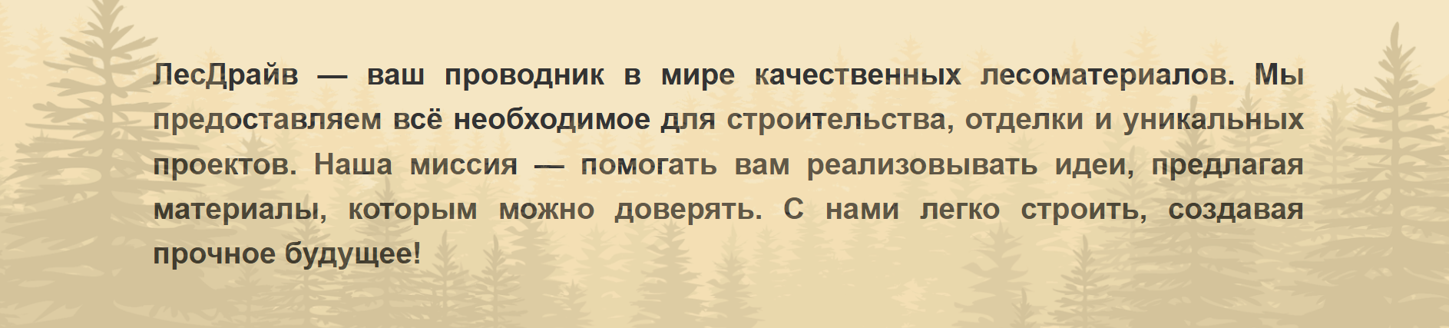

Рисунок 8 – Блок текста о компании

Этот блок оформлен как тематическая вставка с цитатой, подчёркивающей дух и философию компании. На всю ширину размещен блок картинки лесоруба, а прям на ней цитата про лесоруба. Такое оформление добавляет сайту характер и усиливает ассоциации с профессионализмом и надёжностью в сфере лесоматериалов.

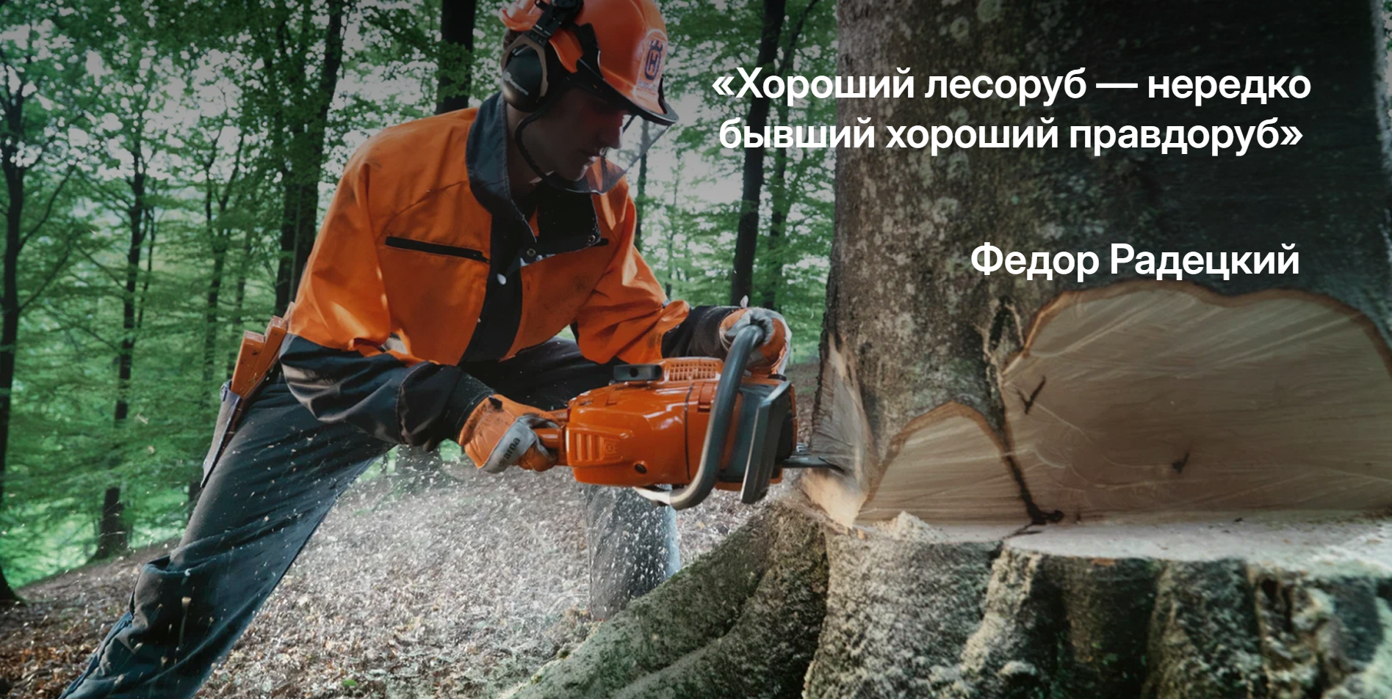

Рисунок 9 – Блок с картинкой и цитатой

Этот раздел отвечает за отображение товарного блока на главной странице сайта. Секция представляет собой галерею изображений, а также карточки отдельных товаров с кратким описанием и кнопкой для покупки. В левой части располагается визуальный акцент: основное крупное изображение и два меньших изображения, что создаёт приятную композицию и привлекает внимание к представленным материалам.

Справа расположен блок, где перечислены конкретные товары: брусок, плинтус и электрический рубанок. Каждая карточка содержит изображение товара, заголовок, краткое описание и кнопку «Купить», ведущую на соответствующую страницу с более подробной информацией. Это решение обеспечивает удобную навигацию, позволяет посетителям быстро ознакомиться с ассортиментом и перейти к оформлению заказа. Структура построена так, чтобы облегчить визуальное восприятие и стимулировать действия пользователя.

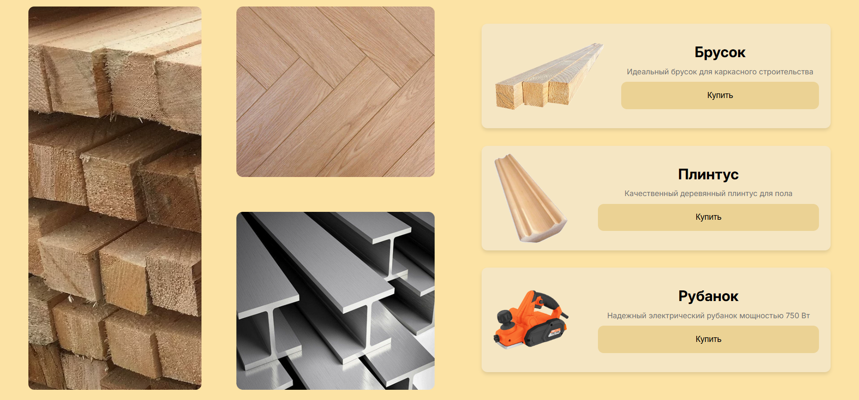

Рисунок 10 – Товарный раздел на главной странице

Этот блок отвечает за вывод отзывов клиентов на главной странице сайта. Каждый отзыв представлен в виде карточки, содержащей имя пользователя, текст отзыва, дату публикации и изображение — аватар пользователя. После блока отзывов располагается кнопка «Посмотреть отзывы», ведущая на отдельную страницу, где можно ознакомиться со всеми комментариями.

Отзывы сортируются по дате публикации в убывающем порядке и ограничиваются тремя последними. Такой подход обеспечивает актуальность информации и удобное визуальное представление мнений клиентов о сервисе компании.

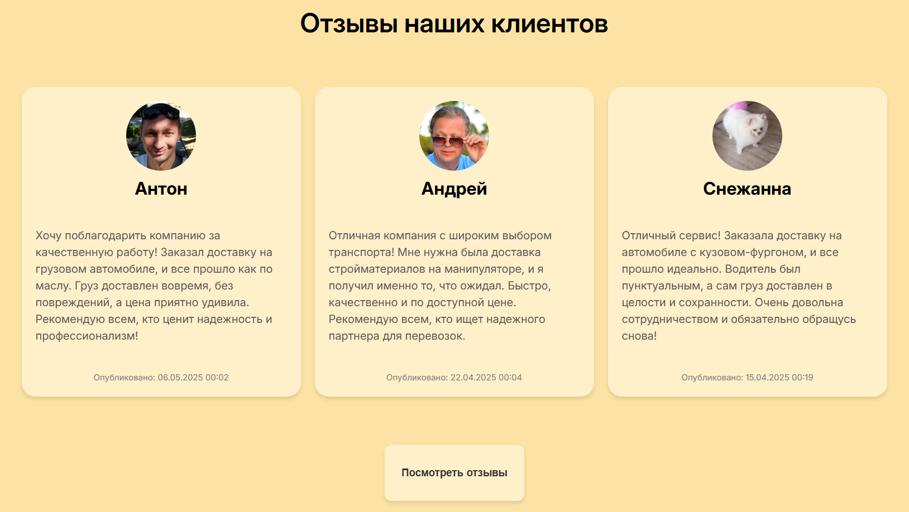

Рисунок 11 – Блок отзывов на главной странице

Тут также есть раздел "Часто задаваемые вопросы". Он помогает пользователям быстро найти ответы на популярные вопросы. Раздел начинается с заголовка, под которым находятся вопросы с возможностью раскрыть ответы. Рядом с каждым вопросом есть значок "+", который вращается при клике, показывая или скрывая ответ.

Вопросы касаются доставки в отдаленные регионы, наличия документов на материалы, услуг по распилу древесины и сроков доставки. Ответы краткие, но информативные. Интерактивность реализована через JavaScript: при клике на вопрос ответ открывается или закрывается, а значок "+" меняет ориентацию.

Такой формат упрощает взаимодействие с клиентами, делает сайт удобнее и современнее. Пользователи могут получить нужную информацию самостоятельно, что экономит время и повышает доверие к компании.

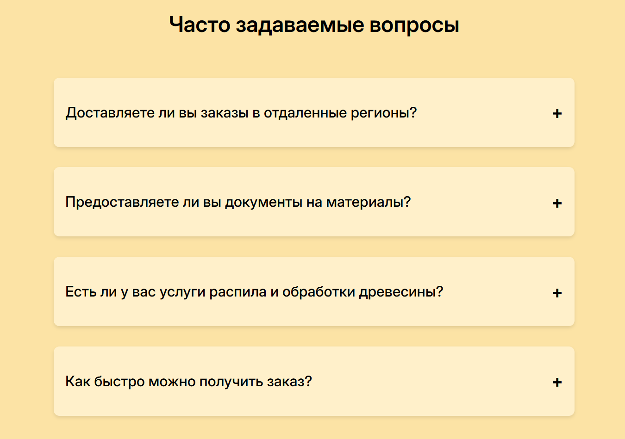

Рисунок 12 – Блок вопросов

В футере сайта компании ЛесДрайв содержится важная информация для пользователей. В верхней части футера указано название компании "ЛесДрайв" и представлены две группы ссылок. Первая группа включает ссылки на основные разделы сайта: Каталог, Услуги, О нас, Отзывы и Войти. Под горизонтальной линией находится вторая группа ссылок с перечнем категорий товаров: Пиломатериалы, Материалы для отделки, Строительные материалы и Инструменты и крепеж.

В центральной части футера размещены контактные данные компании. Здесь можно найти электронную почту lesdrive@mail.ru и телефон +7 (912) 345-67-89, причем оба контакта активны для быстрого взаимодействия через клик по ссылке. Также указан адрес офиса компании: г. Москва, пер. Протопоповский, д. 19 стр. 12, эт/ком 3/13, с возможностью перейти на Яндекс.Карты для просмотра местоположения.

В нижней части футера содержится юридическая информация: год 2024, название компании ООО "Пиломаркет" и уточнение, что информация на сайте не является публичной офертой. Общий дизайн и структура футера обеспечивают удобный доступ к ключевой информации о компании и её услугах, а также предоставляют все необходимые контакты для связи.

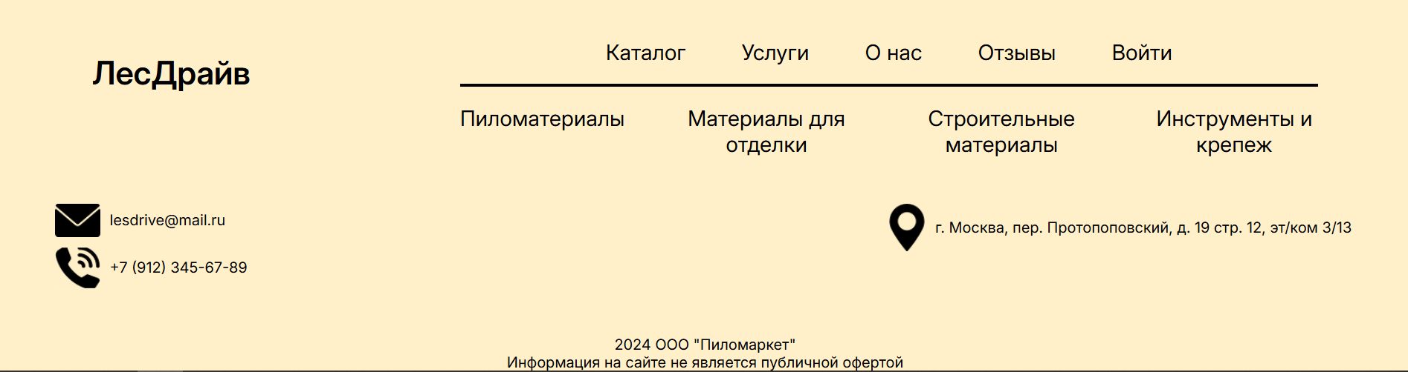

Рисунок 13 – Футер

На странице представлен блок с каталогом товаров, который визуально разделен на четыре категории. Каждая категория представлена в виде отдельного блока с заголовком и изображением, что делает навигацию интуитивно понятной для пользователей. Первая строка блока содержит две категории: "Пиломатериалы" и "Материалы для отделки". Вторая строка блока также включает две категории: "Строительные материалы" и "Инструменты и крепеж". Под каждой из них размещены соответствующие изображения, которые наглядно демонстрируют содержание категории. При клике на любую из этих категорий пользователь будет перенаправлен на страницу с подробным описанием товаров.

Общий дизайн блока обеспечивает четкую структуру и удобство использования. Изображения и текстовые описания гармонично сочетаются, помогая пользователям быстро ориентироваться в ассортименте товаров.

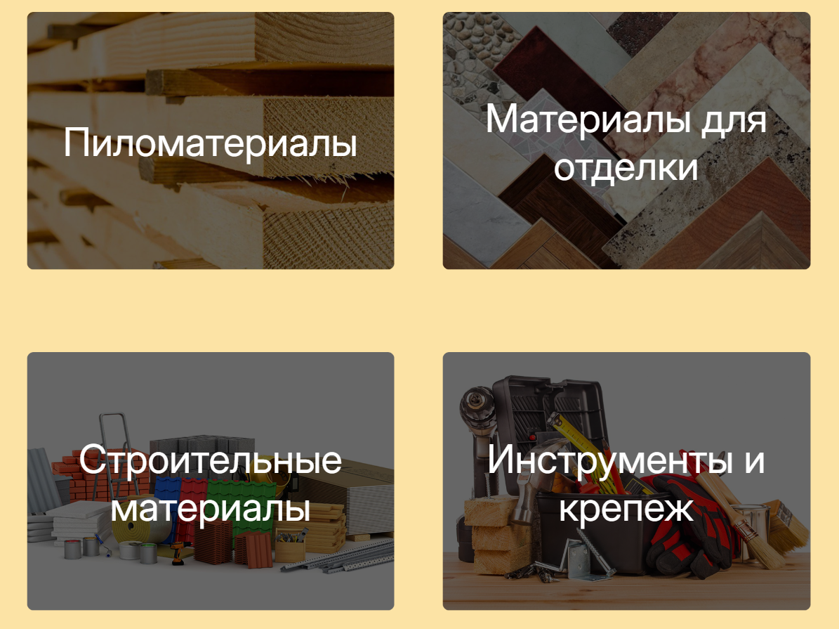

Рисунок 14 – Каталог товаров

На странице представлен раздел "Пиломатериалы", который отображает список товаров, доступных для покупки. Если пользователь не авторизован, вместо формы отображается сообщение с предложением войти или зарегистрироваться, с ссылками на соответствующие страницы.

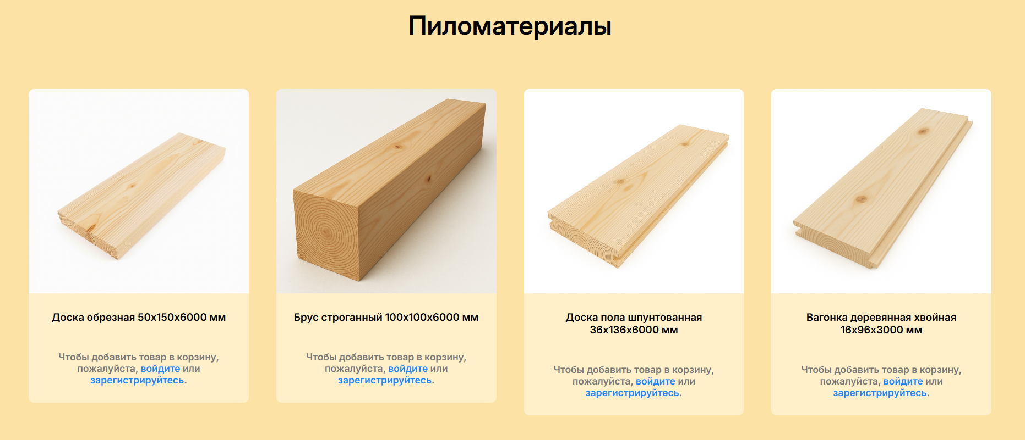

Рисунок 15 – Пиломатериалы(если пользователь не авторизован)

Если пользователь авторизован, он может добавить товар в корзину через форму с данными о товаре. Каждая карточка содержит изображение, название, цену и возможность выбора услуги (например, обработка или распил), если это предусмотрено. Информация адаптируется под статус пользователя. Раздел создан для удобного просмотра товаров, изучения цен и добавления в корзину.

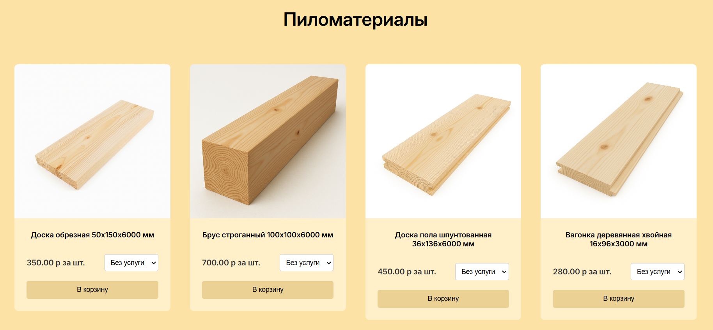

Рисунок 16 – Пиломатериалы(если пользователь авторизован)

На второй странице раздела "Материалы для отделки" представлен широкий ассортимент товаров, которые подходят для различных видов отделочных работ.

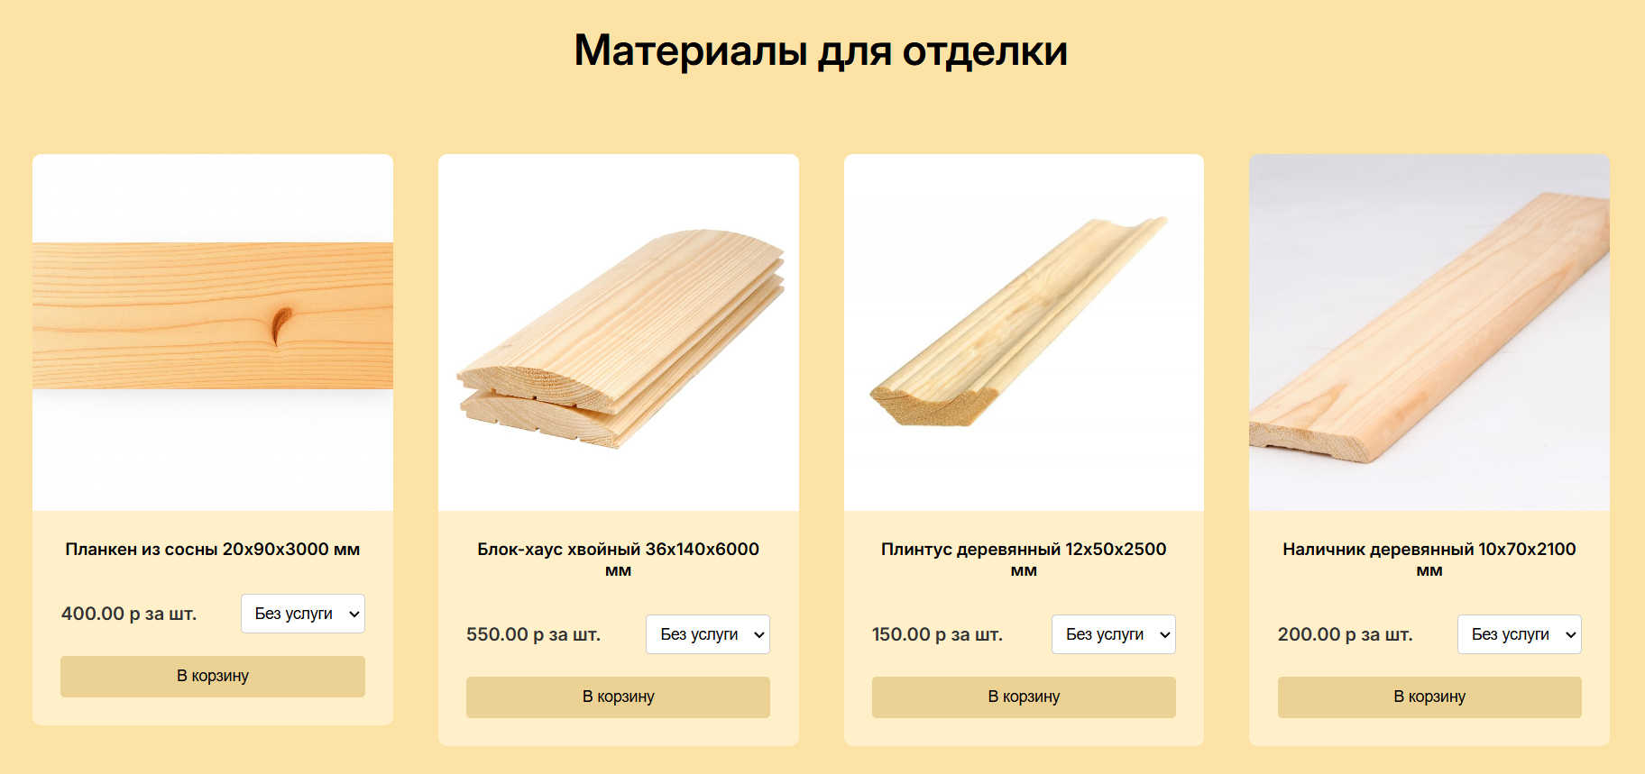

Рисунок 17 – Материалы для отделки

На третьей странице раздела "Материалы для отделки" представлены материалы, необходимые для различных этапов строительства и ремонта, от подготовки оснований до тепло- и пароизоляции, а также завершающих отделочных работ.

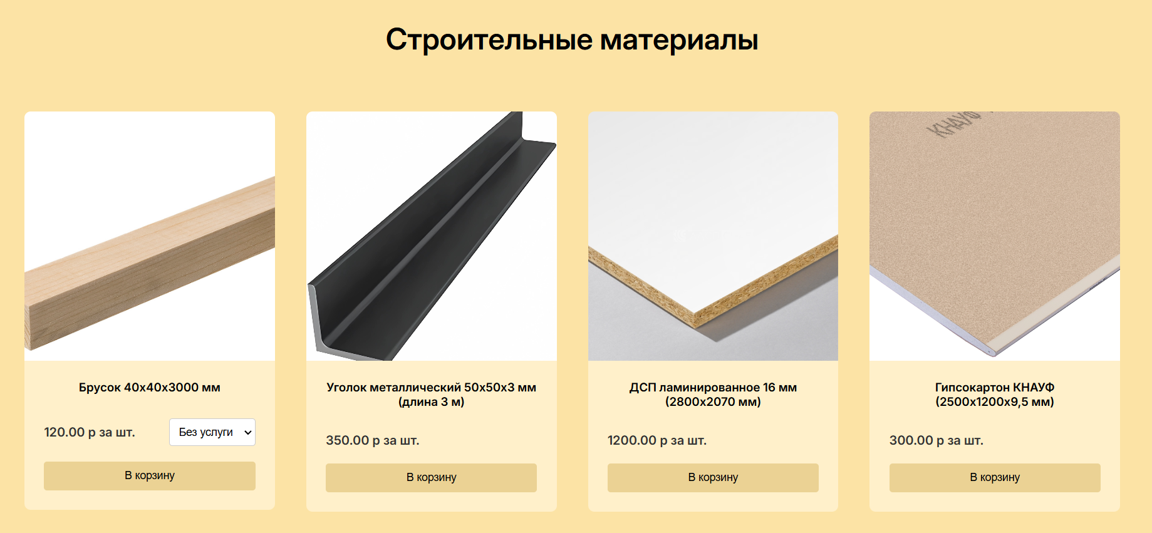

Рисунок 18 – Строительные материалы

На странице раздела "Инструменты и крепеж" представлены товары, необходимые для строительных и ремонтных работ.

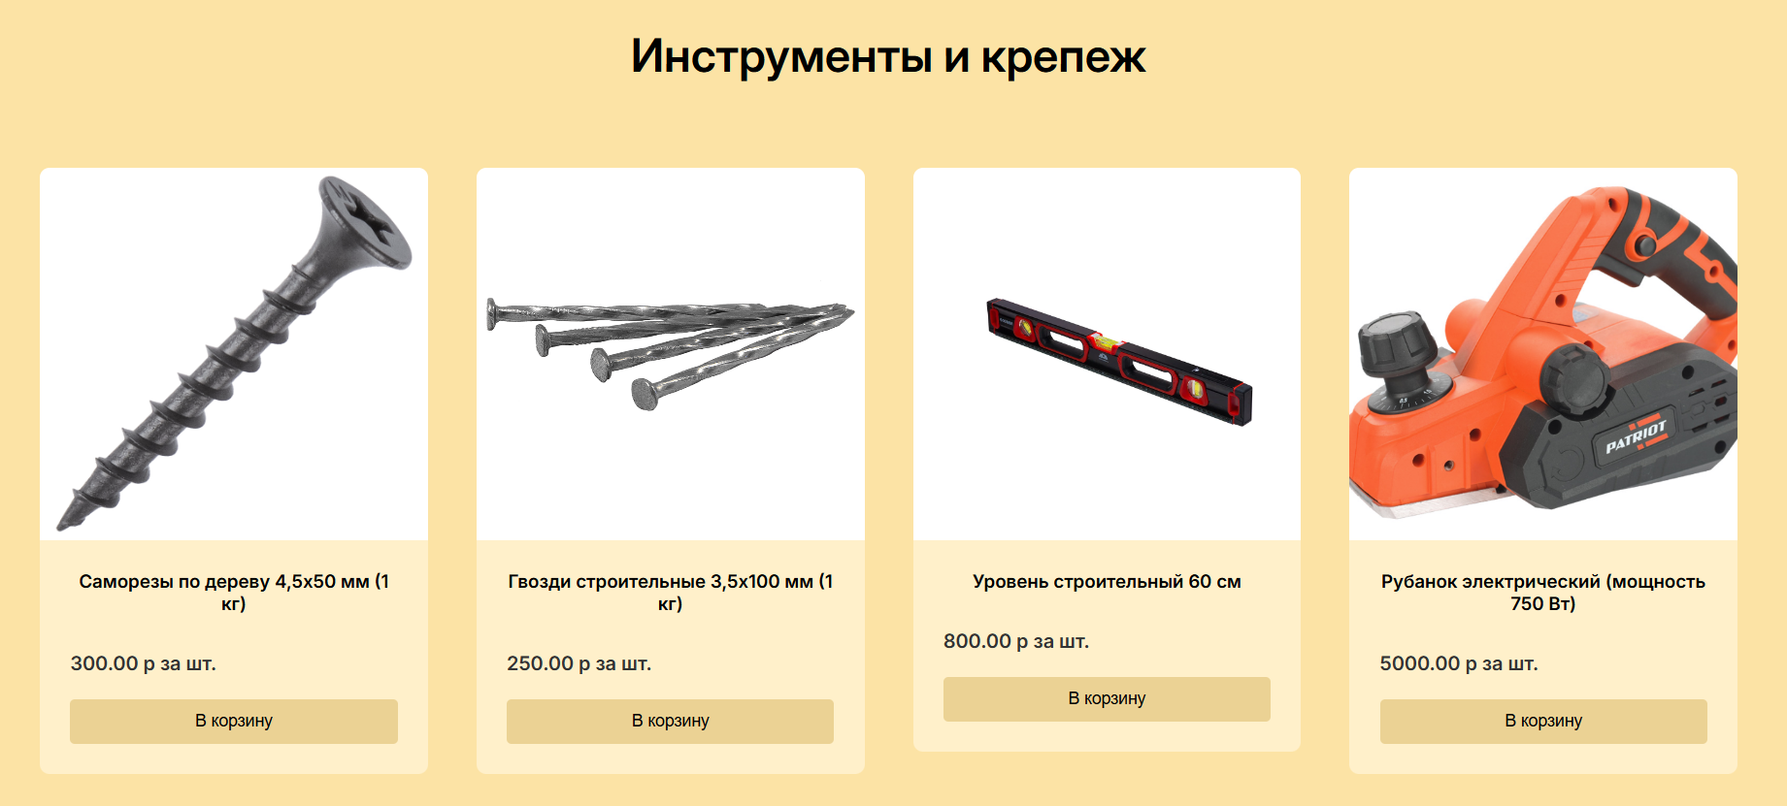

Рисунок 19 – Инструменты и крепеж

В блоке "О нас" представлены цель и миссия компании, которые раскрывают её основные направления деятельности. Цель и миссия размещены в отдельных блоках с заголовками, что делает информацию структурированной и удобной для восприятия. Справа от текстового содержания находится изображение, которое дополняет раздел визуально, создавая гармоничное сочетание текста и графики. Этот блок помогает пользователям лучше понять философию компании и её подход к работе.

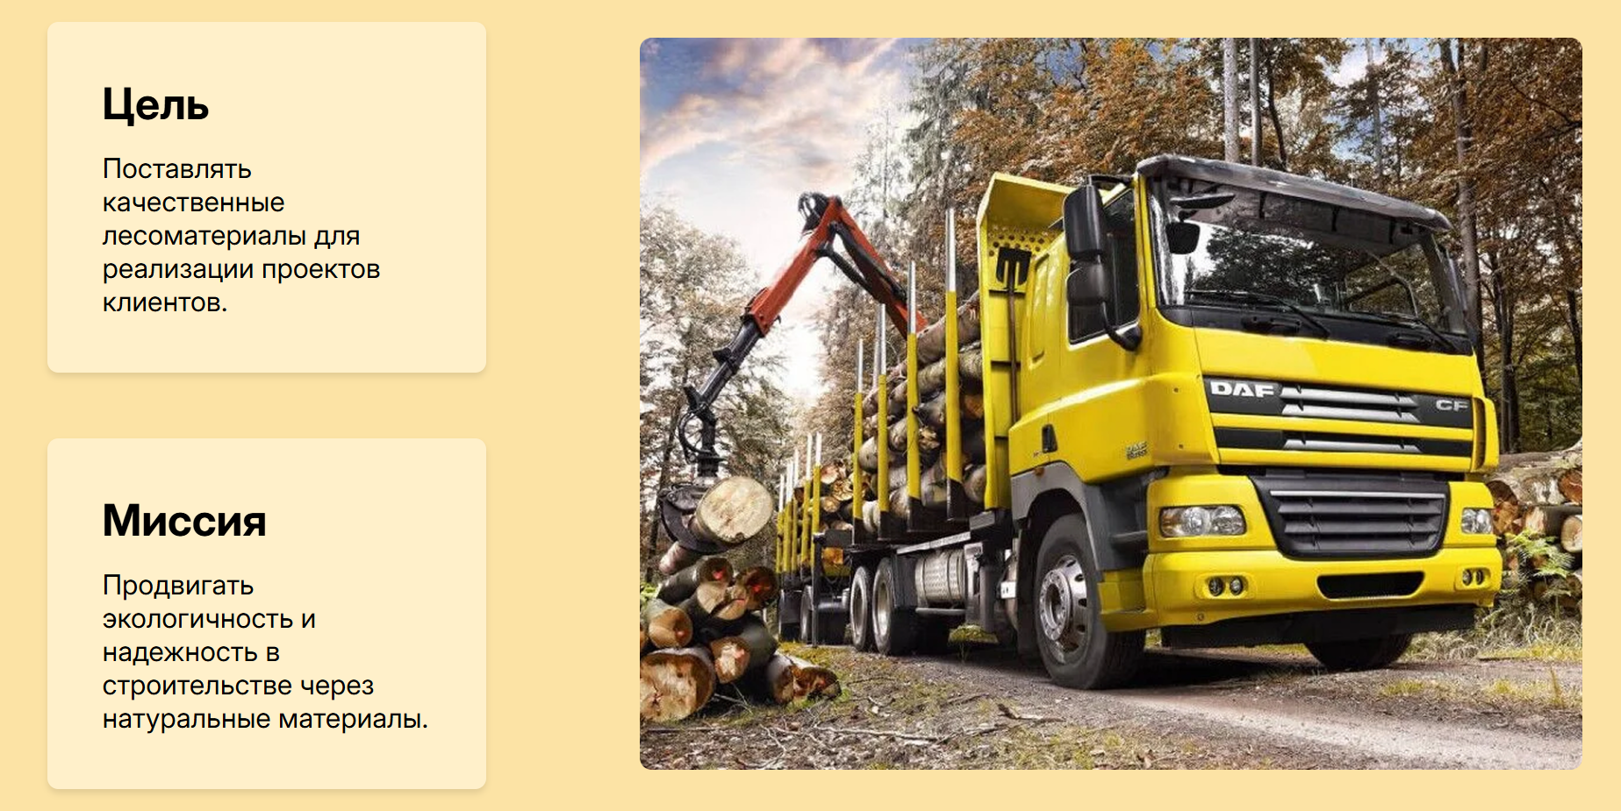

Рисунок 20 – Цель и миссия компании

В блоке "Наши партнеры" представлена информация о компаниях, с которыми сотрудничает организация. Этот раздел начинается с заголовка "Наши партнеры", который подчеркивает важность и значимость партнерских отношений. Внутри блока размещены несколько карточек с логотипами и названиями компаний-партнеров. Каждая карточка содержит изображение логотипа партнера и его название, например: "Покровъ", "Беттерстрой", "Стройклимат", "Kaskad Недвижимость", "Конкорд групп" и "Страна Девелопмент". Блок организован в две строки по три партнера в каждой, что обеспечивает четкую структуру и удобное восприятие информации. Такое оформление помогает пользователям быстро ознакомиться с ключевыми партнерами компании, демонстрируя её надежность и профессиональные связи в индустрии. Этот раздел служит для усиления доверия клиентов, показывая, что компания работает с известными и авторитетными организациями. Визуальное отображение логотипов и названий создает положительный образ, подчеркивая серьезность и масштаб деятельности организации.

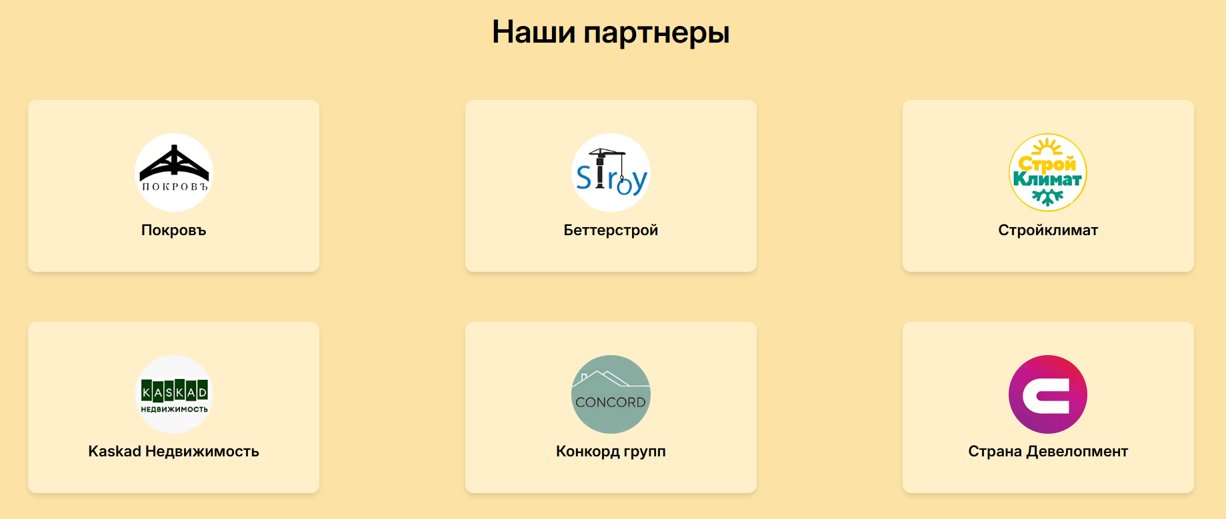

Рисунок 21– Партнеры компании

В блоке "Директора нашей компании" представлена информация о руководстве организации, которая подчеркивает профессионализм и опыт её лидеров. Раздел начинается с заголовка "Директора нашей компании", после которого следуют карточки с изображениями и описанием двух ключевых руководителей. Первая карточка посвящена Стюняковой Ларисе Николаевне, директору компании, которая имеет более чем 15-летний стаж в деревообработке. Она направляет компанию к развитию, уделяя особое внимание качеству продукции и экологичности. Вторая карточка рассказывает о коммерческом директоре Иванове Викторе Сергеевиче, который отвечает за продажи и работу с клиентами. Его деловой подход и опыт способствуют стабильному росту компании и укреплению партнерских связей. Каждая карточка содержит изображение руководителя и интерактивный текст с возможностью раскрыть дополнительную информацию о его роли и достижениях. Этот раздел демонстрирует профессионализм руководства и усиливает доверие клиентов, показывая, что компания находится в надежных руках.

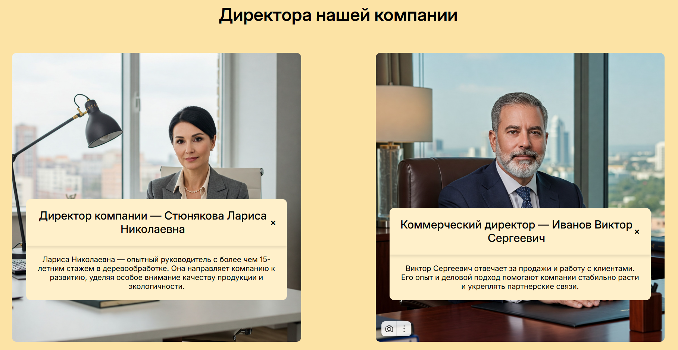

Рисунок 22 – Директора компании

В блоке контактной информации представлены основные данные для связи с компанией, а также интерактивная карта для удобства клиентов. Раздел начинается с четырех информационных блоков, каждый из которых содержит заголовок и соответствующие данные. Первый блок указывает адрес компании: "г. Москва, пер. Протопоповский, д. 19". Второй блок содержит график работы: понедельник-пятница с 8:00 до 18:00, суббота с 9:00 до 15:00, воскресенье — выходной. Третий блок предоставляет электронную почту для связи: lesdrive163@mail.ru. Четвертый блок включает контактный телефон: 8(912) 345-67-89. После текстовой информации размещена интерактивная карта, встроенная через iframe, которая отображает местоположение компании на Яндекс.Картах. Карта занимает всю ширину блока и имеет высоту 400 пикселей, что делает её удобной для просмотра. Этот раздел помогает пользователям быстро найти нужные контакты и визуализировать расположение офиса компании.

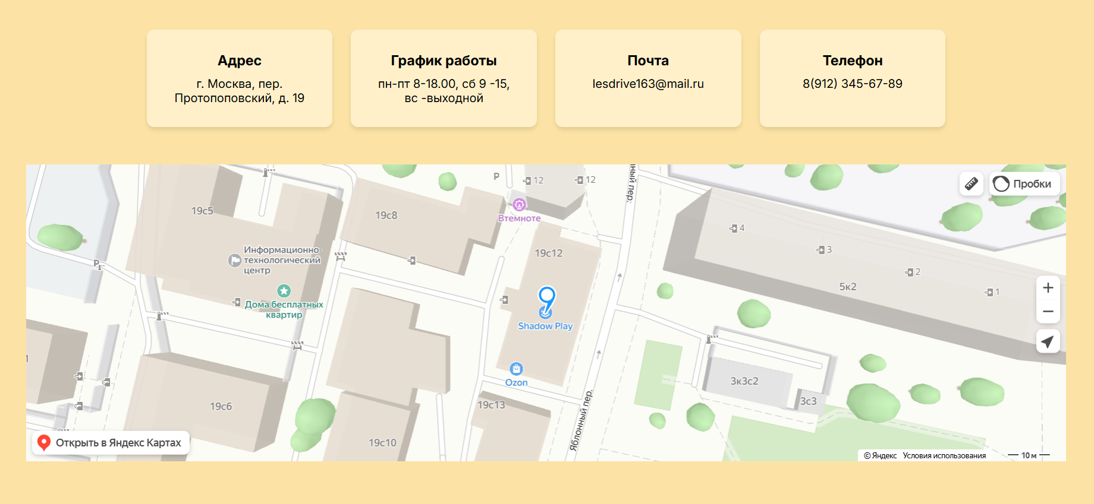

Рисунок 23 – Данные о компании

На странице услуг представлен блок "Доставка осуществляется на", где описаны различные типы транспорта для перевозки грузов. Информация представлена в виде слайдера, каждый слайд содержит изображение, название транспорта и его характеристики.

Грузовые автомобили имеют грузоподъемность до 20 тонн, перевозят материалы длиной до 12–15 метров и оснащены ремнями для крепления груза. "Газель" компактна (до 1,5–3 тонн), подходит для труднодоступных мест и доступна с открытой или закрытой платформой. Лесовозы специализируются на перевозке длинных материалов, таких как бревна, с грузоподъемностью от 10 до 40 тонн. Манипуляторы (до 10 тонн) оснащены краном для погрузки и разгрузки тяжелых материалов. Автомобили с кузовом-фургоном защищают грузы от погодных условий, а рефрижераторы поддерживают температурный режим от -30°C до +12°C для чувствительных к температуре товаров.

Слайдер управляется кнопками переключения, что позволяет легко просматривать информацию. Этот раздел демонстрирует возможности компании по доставке различных грузов, подчеркивая её универсальность и профессионализм.

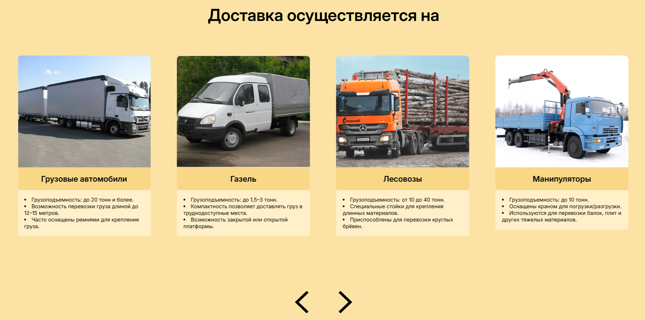

Рисунок 24 – Способы доставки товаров

На странице услуг представлен слайдер с двумя ключевыми предложениями: распил и обработка материалов.

Первый слайд посвящен распилу. Компания подготавливает материалы по индивидуальным размерам, выполняет скосы, вырезы и сложные формы для строительства и отделки. Доски, бруски и балки обрабатываются с высокой точностью.

Второй слайд описывает услуги по обработке: обеспечение гладкости поверхности для покраски или лакировки, сверление и нарезка для удобства сборки, а также создание ровных краев для монтажа.

Каждый слайд включает изображение и текстовый блок с описанием. Слайдер автоматически переключается, наглядно демонстрируя возможности компании в работе с древесиной.

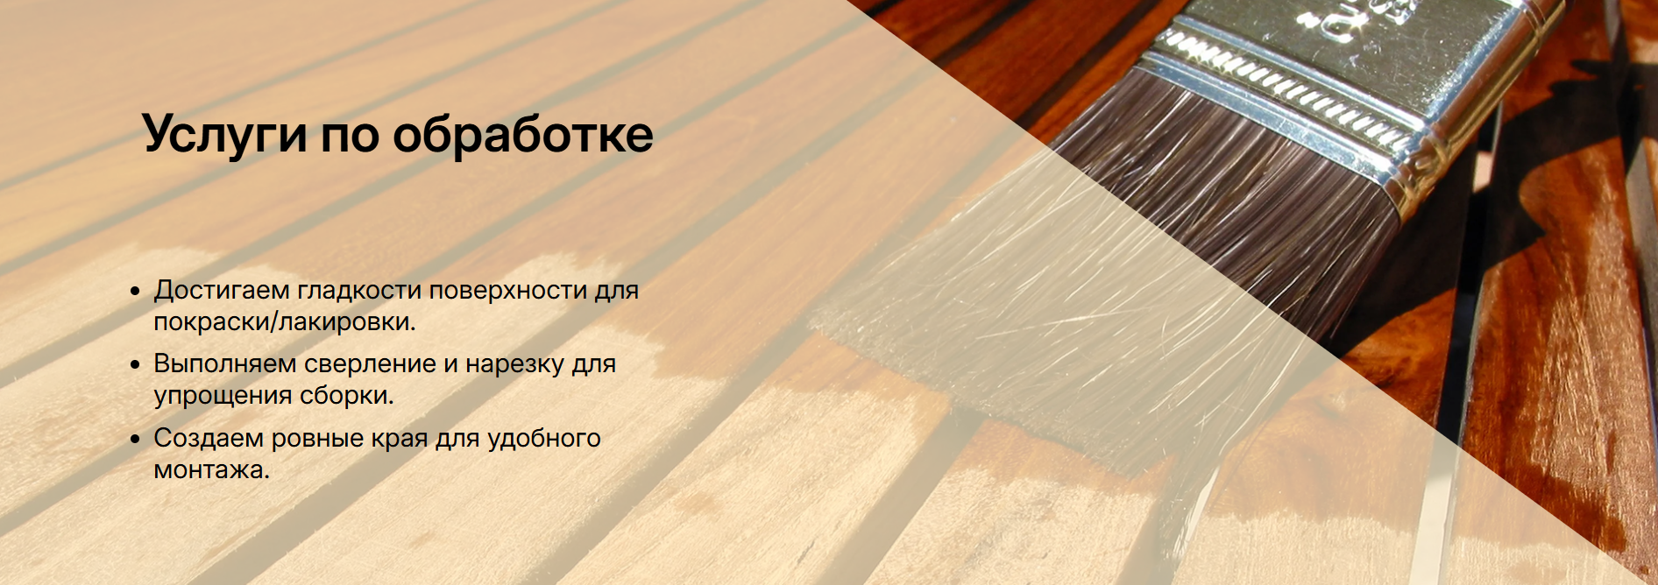

Рисунок 25, 26 – Слайдер услуг

На странице представлен блок "Преимущества нашей обработки", который наглядно демонстрирует сильные стороны услуг компании. Раздел начинается с заголовка, под которым размещены шесть карточек с изображениями, названиями преимуществ и их краткими описаниями.

Первое преимущество — "Современное оборудование" — подчеркивает использование высокоточной техники для работы с материалами любой сложности. Второе — "Экономия времени" — акцентирует внимание на быстрой обработке и подготовке заказов. Третье преимущество — "Индивидуальный подход" — гарантирует учет всех пожеланий и требований клиента.

Во второй строке описываются еще три преимущества: "Минимизация отходов" благодаря рациональному подходу к распилу, "Гарантия качества" за счет контроля каждого этапа работы и "Широкий спектр услуг", включающий стандартный и сложный распил, а также фигурную обработку для монтажа.

Каждая карточка сопровождается изображением, что делает информацию более наглядной и удобной для восприятия. Этот раздел помогает клиентам понять, почему стоит выбрать именно эту компанию для обработки материалов, подчеркивая её профессионализм и клиентоориентированность.

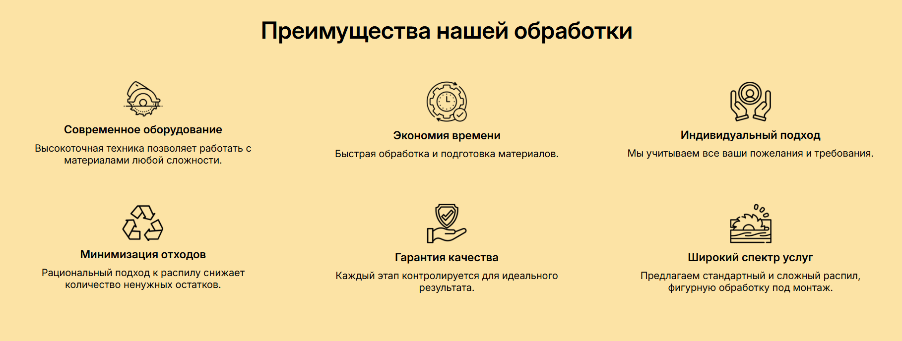

Рисунок 27 – Преимущества обработки

На странице отзывов представлен блок "Отзывы наших клиентов", который демонстрирует обратную связь от пользователей. Если одобренных отзывов пока нет, выводится сообщение в центре страницы серым цветом: "Пока нет одобренных отзывов."

Если отзывы есть, они отображаются группами по три в каждом контейнере. Каждый отзыв оформлен в виде карточки, которая включает аватар пользователя, имя, текст отзыва и дату публикации. Имя пользователя выводится под аватаром, а текст отзыва размещается ниже. Дата публикации указывается в формате "дд.мм.гггг чч:мм" для удобства восприятия.

В нижней части страницы находится кнопка "Написать рецензию", которая перенаправляет пользователя на страницу добавления нового отзыва. Такой формат позволяет наглядно представить отзывы клиентов, обеспечивая удобство как для чтения, так и для добавления новых комментариев. Страница создана для повышения доверия к компании и демонстрации реального опыта других клиентов.

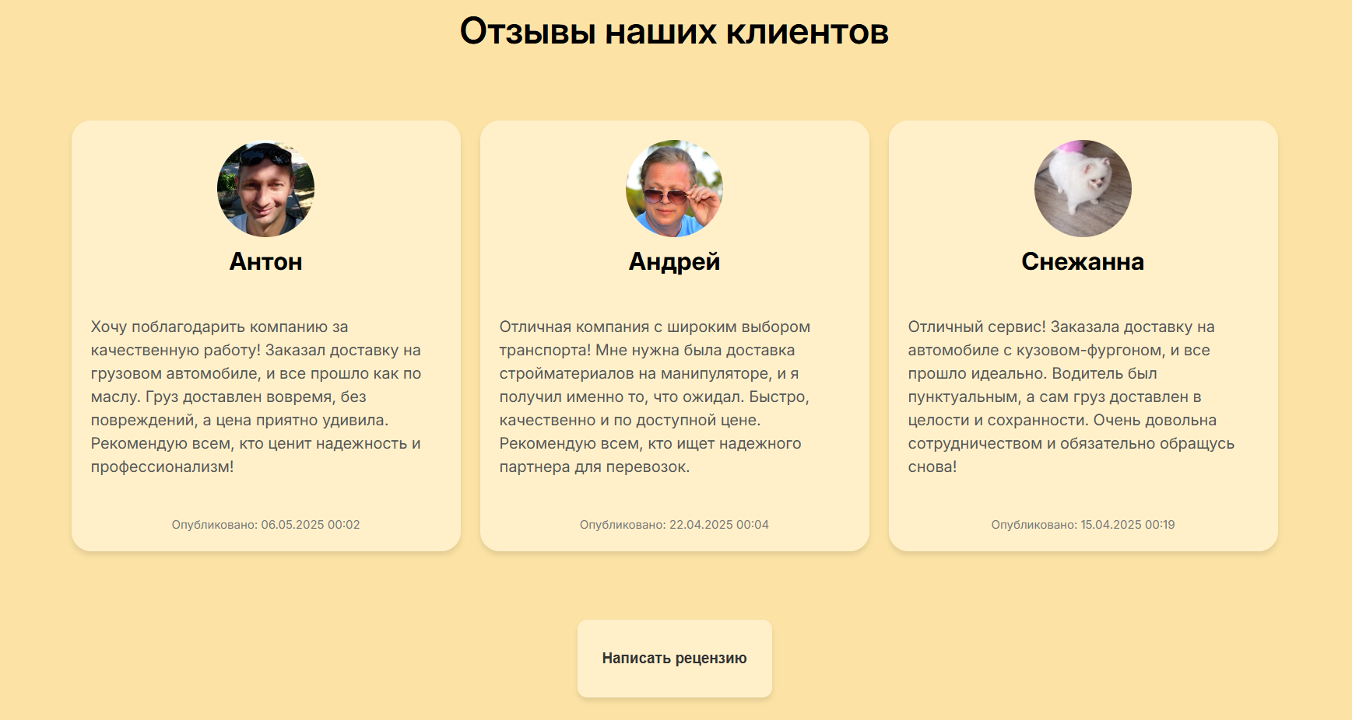

Рисунок 28 – Отзывы клиентов

На странице "Написать отзыв" представлен блок с формой для отправки комментариев. Оставить отзыв можно только, если ты авторизован. Пользователь может написать свой отзыв в текстовом поле, которое поддерживает до 300 символов. Поле обязательно для заполнения, и под ним отображается счетчик оставшихся символов, обновляющийся в реальном времени.

После ввода отзыва пользователь может нажать кнопку "Отправить отзыв", чтобы отправить форму. Такой дизайн обеспечивает удобство написания и отправки отзыва, а ограничение по количеству символов помогает пользователям формулировать свои мысли четко и лаконично. Этот раздел создан для того, чтобы клиенты могли легко делиться своим мнением о компании, улучшая взаимодействие с аудиторией.

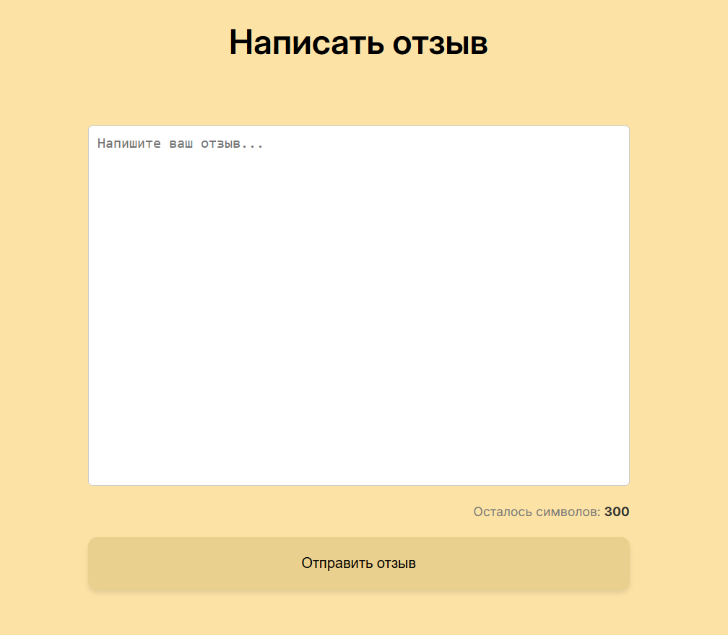

Рисунок 29 – Страница отправки отзыва

На странице представлена форма для входа в аккаунт пользователей. В верхней части формы расположен заголовок "Войдите в свой аккаунт", под которым находятся поля для ввода данных. Пользователь должен ввести логин и пароль в соответствующие поля, оба из которых являются обязательными для заполнения. Поле для логина имеет подсказку "Введите логин", а поле для пароля — "Введите пароль".

После заполнения данных можно нажать кнопку "Войти" для отправки формы и авторизации. Если у пользователя еще нет аккаунта, он может перейти по ссылке "Нет аккаунта?" для регистрации. Форма оформлена компактно и удобна для использования, обеспечивая простой процесс входа или перехода к регистрации. Этот раздел помогает пользователям быстро получить доступ к своим учетным записям или создать новые.

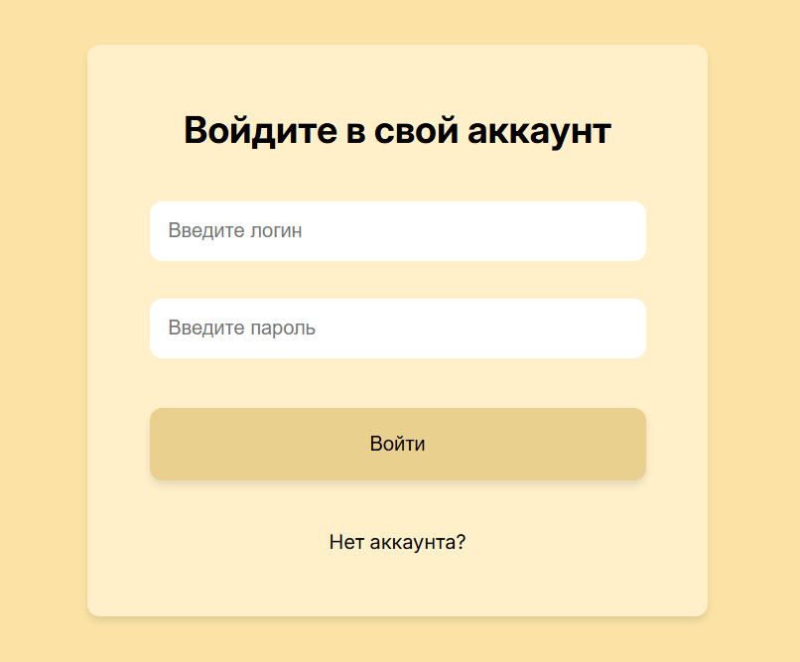

Рисунок 30 – Форма авторизации

На странице представлена форма для регистрации нового пользователя. В верхней части формы расположен заголовок "Регистрация", под которым находится интерфейс для загрузки аватара. Для загрузки изображения используется кнопка со знаком "+", которая открывает файловый диалог при нажатии. Поддерживаются только файлы изображений, и загруженный файл будет отправлен вместе с формой.

Далее следуют поля для ввода данных: имя, почта, пароль и повторение пароля. Все поля имеют соответствующие подсказки ("Введите имя", "Введите почту" и т.д.) для удобства заполнения. Если регистрация прошла успешно, выводится сообщение об успехе. Если возникли ошибки, они отображаются в виде маркированного списка, где каждая ошибка указана отдельным пунктом.

В нижней части формы находится кнопка "Зарегистрироваться", которая отправляет данные на сервер для обработки. Форма оформлена удобно и интуитивно, что делает процесс регистрации простым и понятным для пользователей.

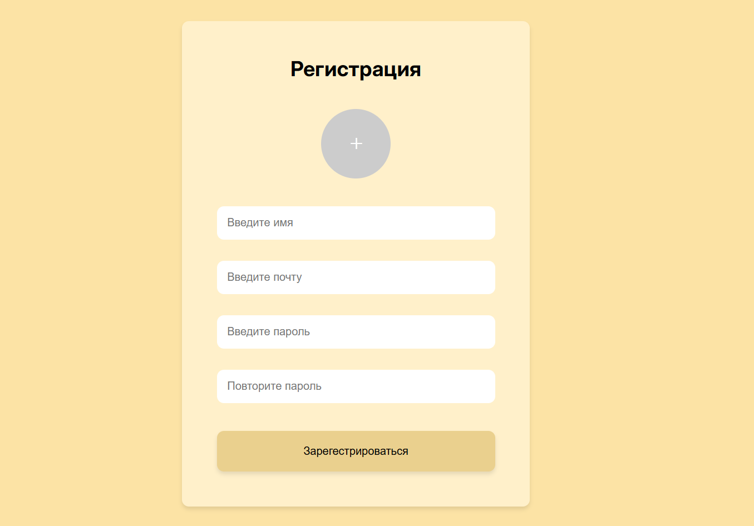

Рисунок 31 – Форма регистрации

На странице пользователя представлен персонализированный интерфейс, который начинается с блока аватара и приветствия. В левой части страницы находится контейнер для отображения аватара пользователя. Если пользователь ранее загрузил изображение профиля, оно отображается в этом контейнере в виде кликабельной картинки. Под изображением скрыто поле для загрузки нового файла, которое активируется при клике на текущий аватар. Это позволяет пользователю легко обновить изображение профиля. Если аватар отсутствует, вместо изображения выводится текст "Добавить аватар", который также выполняет функцию кнопки для загрузки нового изображения. Поддерживаются форматы изображений JPEG, PNG и GIF, что обеспечивает гибкость при выборе файла.

Справа от блока аватара расположен блок приветствия. Здесь размещается заголовок "Добро пожаловать, [имя пользователя]!", где имя пользователя берется из данных сессии и отображается динамически. Этот элемент создает ощущение персонализации и делает взаимодействие с сайтом более теплым и дружелюбным. Под приветствием находится ссылка "Выйти из аккаунта", которая позволяет пользователю завершить сеанс работы.

Такой дизайн страницы сочетает функциональность и удобство использования. Блок аватара и возможность его изменения делают интерфейс интерактивным, а приветствие и ссылка для выхода обеспечивают простоту навигации и управления аккаунтом.



Рисунок 32 – Блок пользователя

На странице представлен блок для редактирования персональных данных пользователя. Этот раздел организован в виде формы с несколькими группами полей ввода, каждая из которых отвечает за определенную информацию о пользователе.

Первая группа содержит поля для имени и фамилии. Каждое поле имеет соответствующую подпись ("Имя" и "Фамилия"), а текущие значения этих полей автоматически подставляются из данных пользователя, если они доступны. Вторая группа включает поля для отчества и почты. Поле почты доступно только для чтения, что предотвращает его изменение напрямую через форму. Третья группа содержит поля для телефона и адреса, которые также заполняются текущими данными пользователя, если они есть.

Все поля имеют единообразный дизайн с подписями, что делает форму интуитивно понятной и удобной для использования. Под каждой подписью находится текстовое поле, где пользователь может внести изменения. После внесения изменений пользователь может нажать кнопку "Сохранить изменения", чтобы обновить свои данные.

Такой подход к организации формы позволяет легко управлять личной информацией, обеспечивая ясность и структурированность. Поля для обязательных данных (например, имя, почта) выделены, а возможность редактирования некоторых полей ограничена для защиты важной информации, такой как email. Это создает баланс между удобством использования и безопасностью данных.

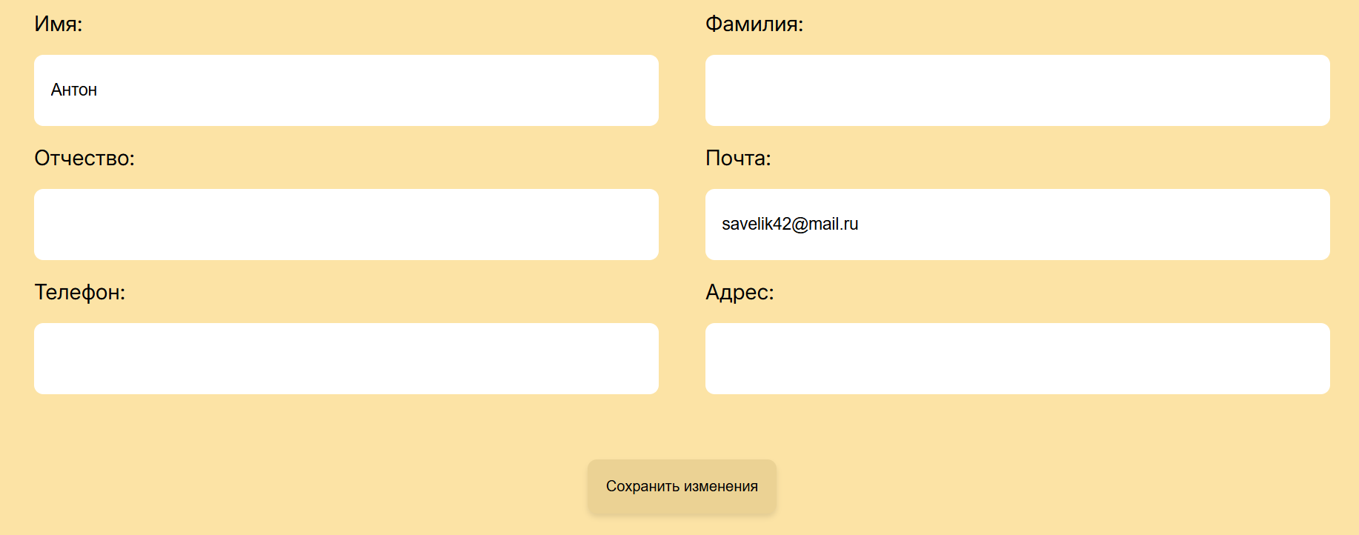

Рисунок 33 – Данные пользователя

На странице представлен раздел "История заказов", который отображает информацию о всех совершенных пользователем заказах. Если у пользователя еще нет заказов, выводится сообщение в центре блока серым цветом: "У вас пока нет заказов.



Рисунок 34 – Пустая история заказов

Если заказы существуют, они отображаются в виде карточек, каждая из которых содержит подробную информацию о конкретном заказе. В верхней части карточки указан номер заказа и дата его создания в формате "дд.мм.гггг чч:мм". Под заголовком находится список товаров, входящих в заказ. Для каждого товара отображается изображение (если оно доступно) или текст "Нет изображения" при его отсутствии. Рядом с изображением указываются название товара, цена за единицу и количество.ьВ нижней части карточки заказа указана общая сумма заказа в формате "Итого: [сумма] руб.", выделенная жирным шрифтом для удобства восприятия.

Каждый элемент оформлен аккуратно и структурировано, что делает историю заказов удобной для просмотра. Такой подход позволяет пользователю легко отслеживать свои покупки, проверять детали каждого заказа и анализировать общие расходы. Раздел создан для повышения прозрачности и удобства взаимодействия с сайтом.

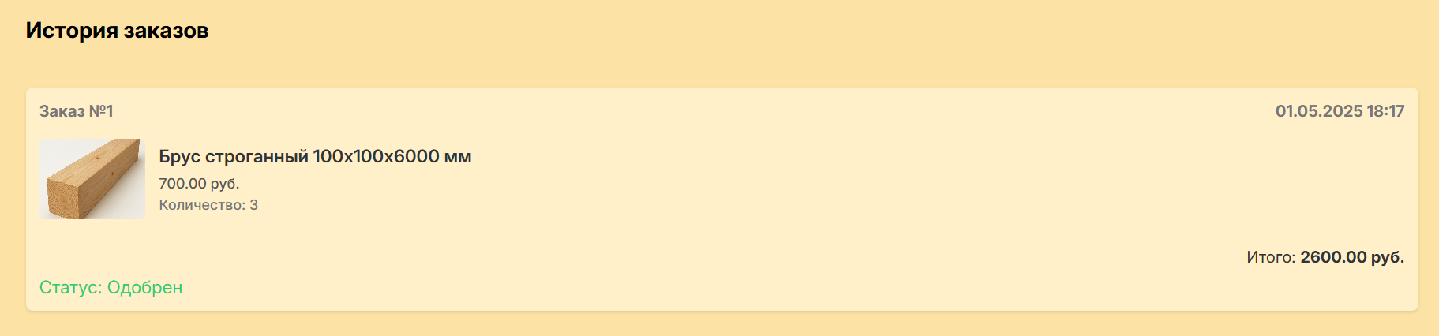

Рисунок 35 – История заказов пользователя

На странице корзины отображаются различные сценарии в зависимости от статуса пользователя и наличия товаров. Если пользователь не авторизован, выводится сообщение с предложением войти или зарегистрироваться.

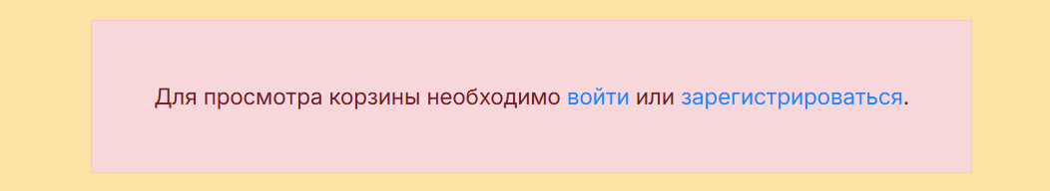

Рисунок 36 – Сообщение о необходимости войти

Если корзина пуста, показывается уведомление "Ваша корзина пуста." Когда товары есть, они отображаются списком с изображением, названием, ценой за единицу, выбранной услугой (или отметкой "Без услуги") и общей стоимостью. Пользователь может изменять количество товаров кнопками "+" и "-" или удалить товар через иконку удаления.

В правой части страницы находится блок "Оформление заказа", где отображается краткая сводка: общее количество товаров и итоговая стоимость заказа. Здесь же находится кнопка "Перейти к оформлению", которая позволяет начать процесс оформления покупки.

Дизайн страницы структурирован и удобен для использования, предоставляя пользователю полный контроль над содержимым корзины и четкую информацию о стоимости заказа. Такой подход обеспечивает прозрачность и упрощает взаимодействие с сайтом.

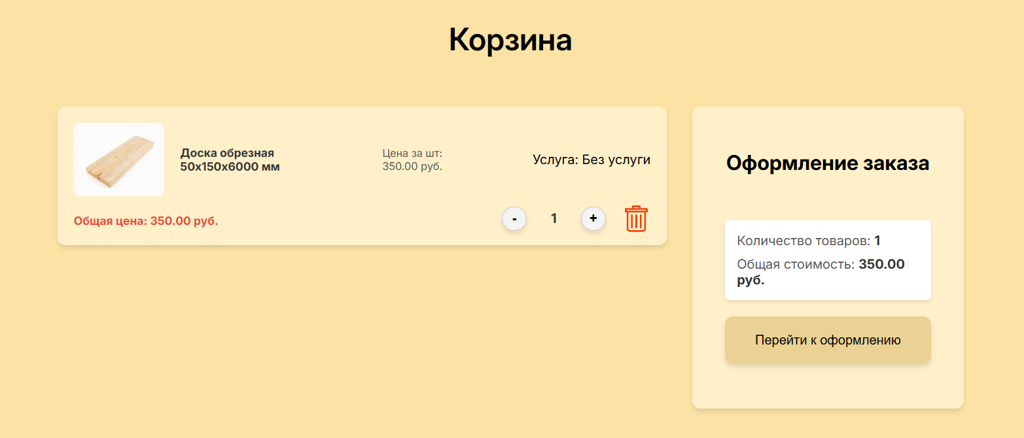

Рисунок 37 – Корзина

На странице оформления заказа пользователь видит заголовок "Оформление заказа" и форму с полями для имени, телефона и адреса доставки. Значения имени и телефона подставляются автоматически, если доступны. Далее представлен блок выбора способа доставки. При выборе самовывоза отображается адрес офиса на карте.

Внизу находится сводка заказа с количеством товаров, стоимостью товаров, доставки (изначально 0 руб.) и общей суммой. После заполнения данных можно нажать кнопку "Подтвердить заказ". Страница удобна для использования, предоставляя четкую структуру и прозрачную информацию о стоимости.

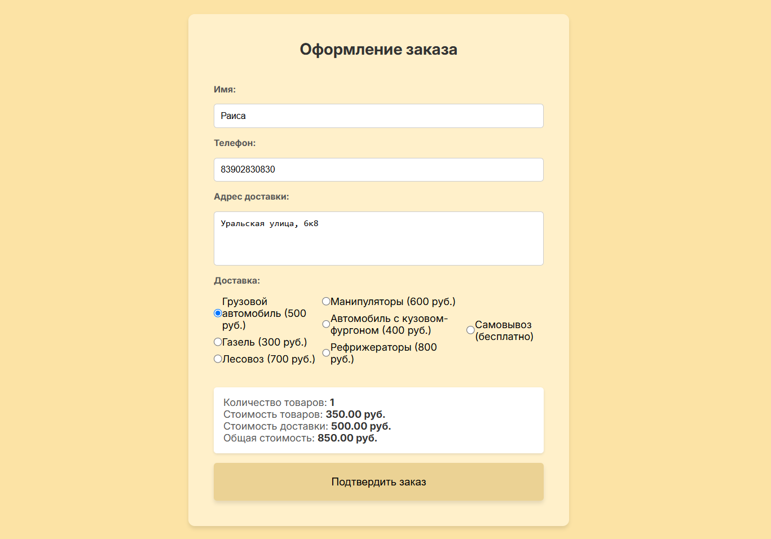

Рисунок 38 – Формочка оформления заказа

На странице подтверждения заказа пользователь видит сообщение об успешном завершении оформления покупки. В верхней части страницы размещен крупный заголовок "Ваш заказ успешно оформлен!", который сразу привлекает внимание и информирует о том, что процесс прошел без ошибок. Под заголовком находится текст с благодарностью за покупку: "Спасибо за покупку. Мы свяжемся с вами в ближайшее время." Этот текст успокаивает пользователя и подтверждает, что заказ принят в обработку.

В нижней части страницы расположена кнопка "Вернуться на главную", оформленная в виде интерактивного элемента. При нажатии на эту кнопку пользователь будет перенаправлен на главную страницу сайта (`index.php`), где может продолжить изучение каталога или воспользоваться другими функциями ресурса.

Дизайн страницы минималистичен и функционален, что делает её удобной для восприятия. Все элементы четко структурированы, а сообщения написаны в дружелюбном тоне, чтобы пользователь чувствовал себя комфортно и доверительно. Такой подход усиливает положительное впечатление от взаимодействия с сайтом и завершает процесс оформления заказа на позитивной ноте.

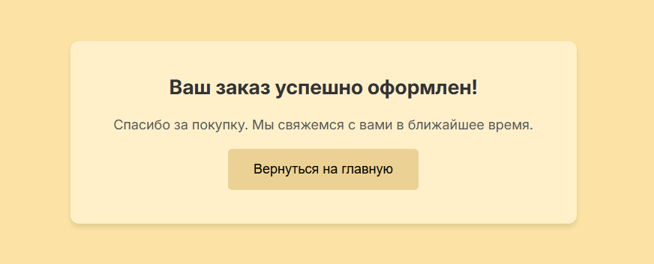

Рисунок 39 – Формочка обработки заказа

На странице администратора находится форма для добавления нового товара. Вверху указан заголовок "Добавление нового товара". Под ним расположена кнопка "+" для загрузки изображения товара, поддерживающая графические форматы.

Далее следуют поля для ввода данных: название товара (обязательное поле), цена (с возможностью указания дробных значений) и выбор категории из выпадающего списка. В списке доступны четыре категории: "Пиломатериалы", "Материалы для отделки", "Строительные материалы" и "Инструменты и крепеж".

Внизу формы находится кнопка "Добавить товар", которая отправляет данные на сервер. Форма удобна и функциональна, что упрощает процесс управления каталогом товаров.

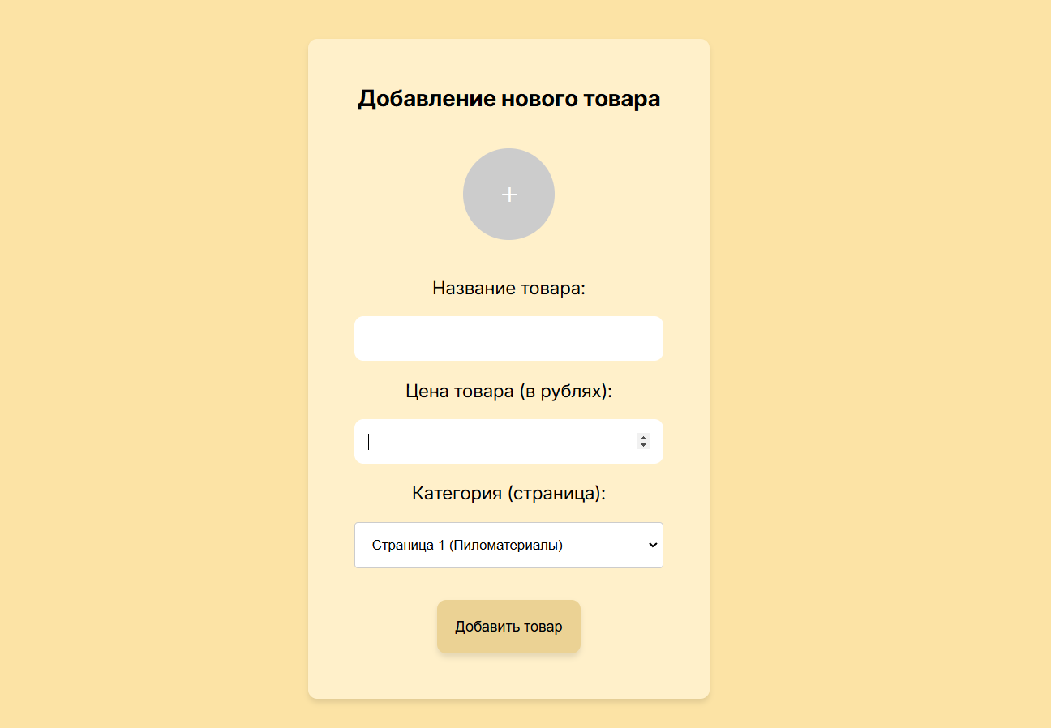

Рисунок 40 – Формочка оформления заказа

На странице модерации отзывов расположен блок с заголовком "Модерация отзывов". Если в системе отсутствуют отзывы для проверки, выводится сообщение серым цветом: "Нет отзывов для модерации."

Если отзывы есть, они отображаются группами по три в каждом контейнере. Каждый отзыв содержит аватар пользователя (загруженный или стандартное изображение), имя автора, текст отзыва и дату отправления в формате "дд.мм.гггг чч:мм". Под каждым отзывом находятся кнопки для управления: если отзыв еще не одобрен, доступна кнопка "Принять", которая переводит его в статус одобренного. Если отзыв уже принят, вместо кнопки отображается отметка "Принят". Также для каждого отзыва предусмотрена кнопка "Удалить", позволяющая убрать его из системы.

Кнопки действий оформлены в виде форм, что позволяет администратору быстро управлять отзывами прямо на странице. Такой подход обеспечивает удобство работы с модерацией, делая процесс наглядным и эффективным.

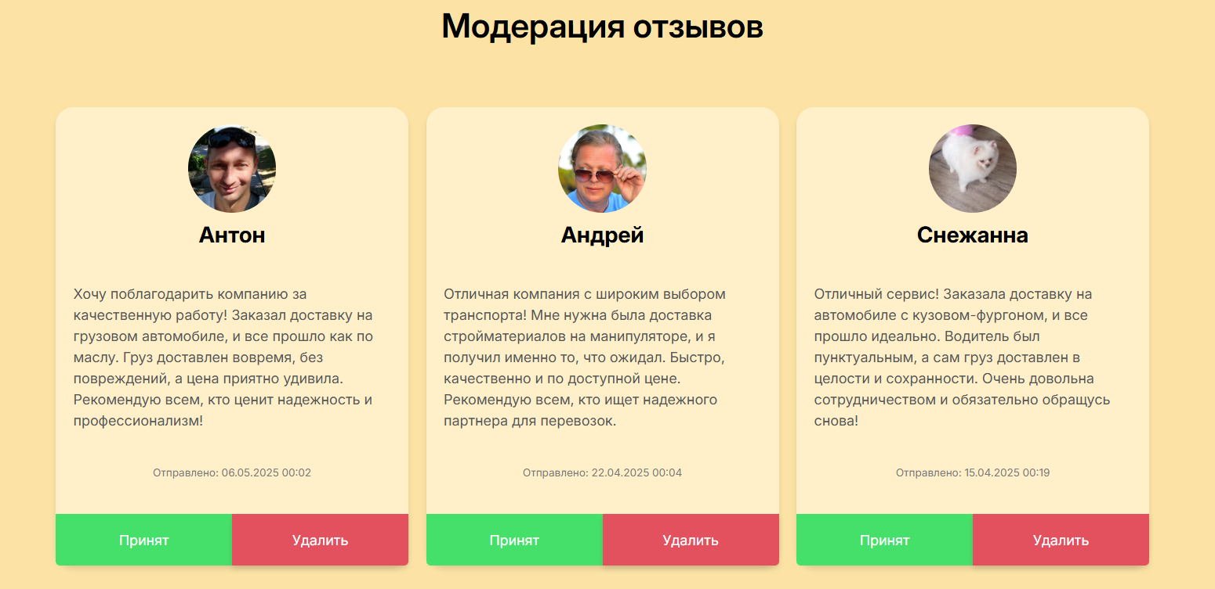

Рисунок 41 – Модерация отзывов

Также в административной части сайта реализован модуль управления заказами. Этот раздел позволяет администратору просматривать все поступившие заказы, видеть подробную информацию о каждом заказе, а также управлять их статусами. При отображении заказов используются карточки, в которых указаны данные клиента, адрес доставки, выбранный способ транспортировки, общая сумма заказа и текущий статус — в обработке, одобрен или отклонен.

Каждая карточка заказа содержит список заказанных товаров с указанием их наименования, количества и стоимости за единицу. Для удобства модерации администратор может непосредственно из интерфейса изменять статус заказа, используя соответствующие кнопки «Одобрить» или «Отказаться». Статус автоматически обновляется в базе данных и отражается в интерфейсе.

Такой функционал обеспечивает прозрачность процесса обработки заказов, позволяет оперативно реагировать на новые заявки и способствует более эффективному управлению логистикой и обслуживанием клиентов.

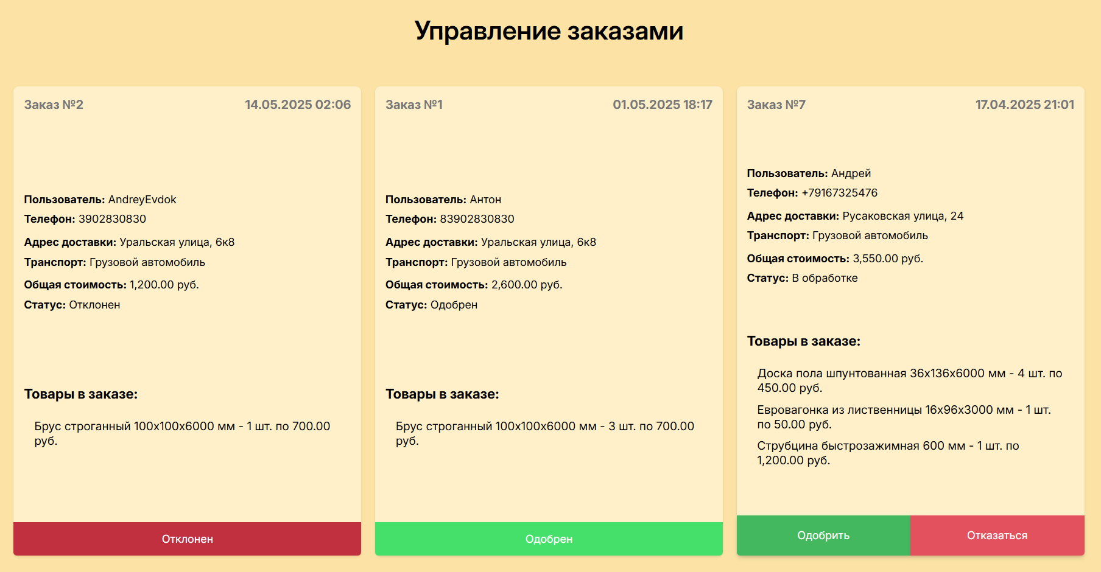

Рисунок 42 – Управления заказами

## 3.2 Разработка логики сайта

Логика работы сайта строится на четкой последовательности взаимодействия между пользователем и системой, обеспечивая интуитивный и предсказуемый пользовательский опыт. Все процессы — от просмотра каталога до оформления заказа и получения обратной связи — выстроены по принципу минимального количества действий, необходимых для достижения цели. Такая организация логики позволяет пользователю быстро ориентироваться в структуре сайта, а системе — эффективно обрабатывать заказы, управлять данными и обеспечивать стабильную работу ресурса.

Этот PHP-скрипт обрабатывает регистрацию нового пользователя. Он запускает сессию, подключается к базе данных и очищает предыдущие сообщения об ошибках. После получения данных из формы проверяются: совпадение паролей, заполненность всех полей, размер загруженного изображения (если есть), а также уникальность имени и email в базе данных.

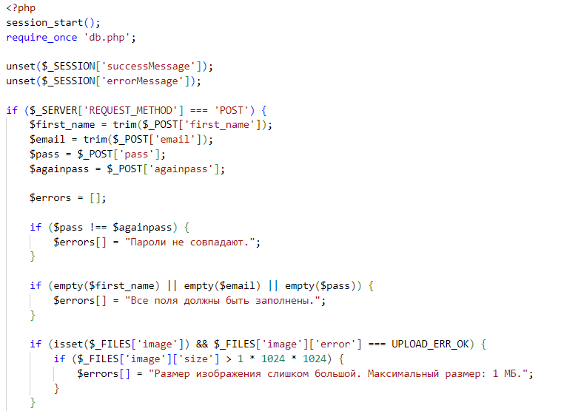

Рисунок 43 – Код регистрации пользователей

Если ошибок введённых данных не обнаружено, скрипт переходит к этапу регистрации пользователя. Для обеспечения безопасности пароль, введённый пользователем, хэшируется с помощью функции password_hash() с использованием алгоритма по умолчанию (PASSWORD_DEFAULT). Это позволяет сохранить пароль в защищённом виде, который невозможно восстановить, но при этом допускает проверку при входе. Далее, если пользователь загрузил профильное изображение и оно прошло предыдущие проверки (ошибок нет, размер файла не превышает 1 МБ), содержимое файла считывается с временного места хранения на сервере с помощью функции file_get_contents(). Тип изображения (MIME-тип) также сохраняется — например, image/jpeg или image/png. После подготовки всех данных формируется SQL-запрос на добавление нового пользователя в таблицу users. В базу записываются имя пользователя, его email, хэшированный пароль, а также данные изображения и его тип (если они были предоставлены).

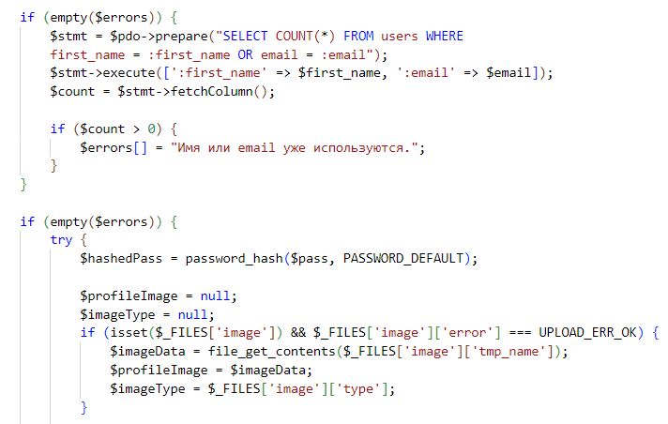

Рисунок 44 – Код регистрации пользователей

После успешной регистрации данные пользователя, такие как имя, email, идентификатор и информация о профильном изображении, сохраняются в сессии. Это позволяет использовать их на странице `user.php` — например, для отображения приветствия или аватара. Затем происходит перенаправление на страницу `user.php`, где пользователь видит подтверждение успешной регистрации и, возможно, основное содержимое личного кабинета. Если при заполнении формы возникли ошибки — например, пароли не совпали или имя уже занято — эти ошибки сохраняются в сессии в виде массива. Пользователь перенаправляется обратно на форму регистрации, где ошибки выводятся на экран, чтобы он мог исправить данные и попробовать снова.

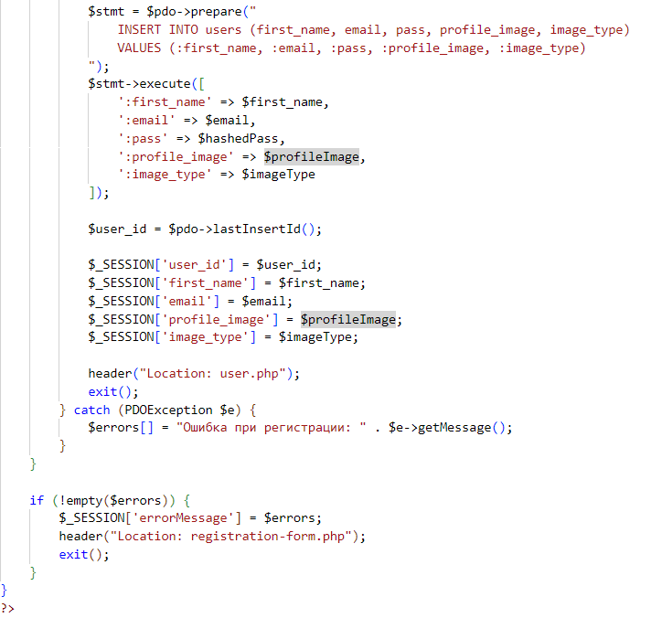

Рисунок 45 – Код регистрации пользователей

Этот PHP-скрипт отвечает за вход пользователя в систему. Сначала он запускает сессию и подключается к базе данных через файл db.php. Далее проверяется, не авторизован ли пользователь уже — если да, то его перенаправляют на главную страницу для обычных пользователей или на панель администратора, в зависимости от роли.

Если пользователь ещё не вошёл, скрипт проверяет, был ли отправлен POST-запрос, то есть попытка войти через форму. В этом случае из формы получают имя (логин) и пароль, удаляя лишние пробелы в логине.

Сначала проверяется, заполнены ли оба поля. Если нет — выводится сообщение об ошибке. Затем выполняется запрос к базе данных, чтобы найти пользователя с таким именем. Если такой пользователь найден, проверяется, совпадает ли введённый пароль с хэшированным паролем из базы.

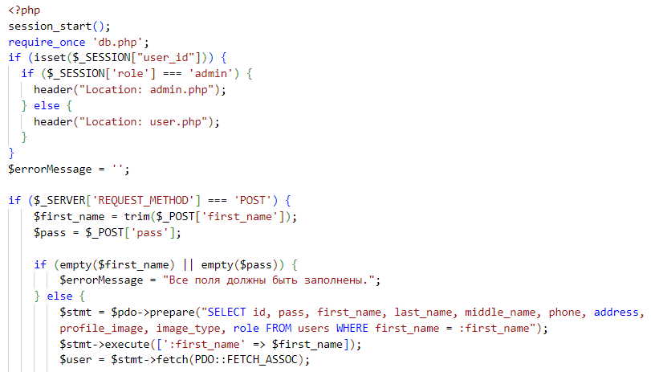

Рисунок 46 – Код авторизации пользователей

Если пароль верный, все основные данные пользователя, включая имя, фамилию, отчество, телефон, адрес, роль и информацию о профильном изображении, сохраняются в сессии. После этого пользователь перенаправляется на соответствующую страницу: user.php, если он обычный пользователь, или admin.php, если он администратор.

Если пароль неверный или пользователь с таким именем не найден, формируется соответствующее сообщение об ошибке, и пользователь остаётся на странице входа, где ошибка отображается ему

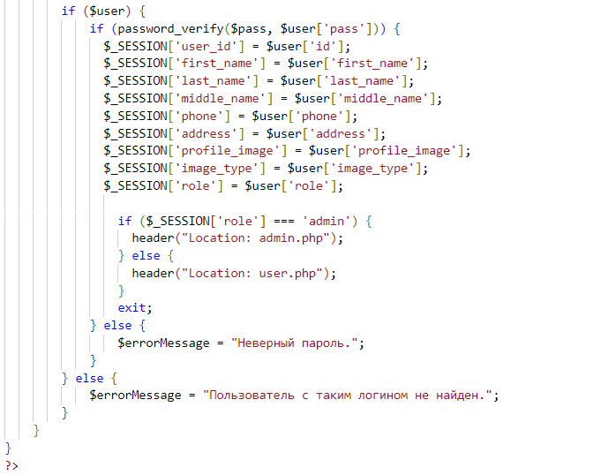

Рисунок 47 – Код авторизации пользователей

Этот PHP-скрипт отвечает за отображение и редактирование профиля пользователя после его авторизации. Сначала запускается сессия и подключается файл db.php, который, скорее всего, содержит соединение с базой данных через переменную $pdo. Если пользователь не авторизован (в сессии нет user_id), он перенаправляется на страницу входа login-form.php.

Далее из основной базы данных (users) загружаются данные текущего пользователя — имя, фамилия, отчество, телефон, адрес, роль и информация о профильном изображении — и сохраняются в переменной $user.

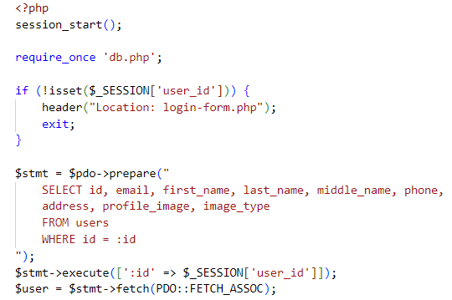

Рисунок 48 – Код страницы пользователя

После этого подключается вторая база данных через файл db_korzina.php, вероятно, связанная с корзиной или заказами. Из этой базы выбираются все заказы пользователя, сделанные им ранее, вместе с общей стоимостью, временем создания, способом доставки и статусом подтверждения.

Для каждого заказа извлекаются также товары, которые были в заказе, вместе с их названием, ценой, количеством и изображением. Эти данные добавляются к каждому заказу в виде массива items.

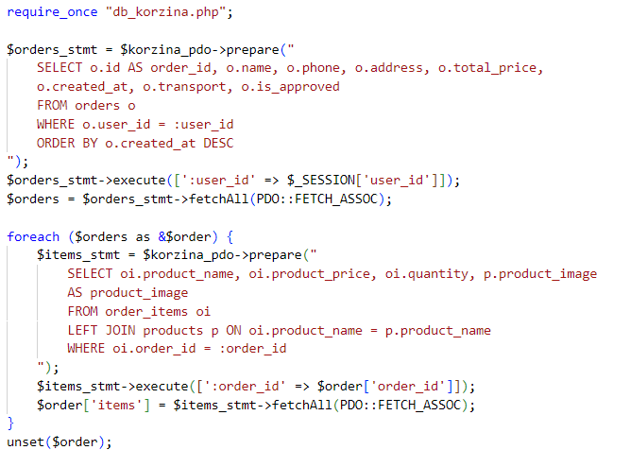

Рисунок 49 – Код страницы пользователя

Если была отправлена форма методом POST, начинается обработка этих данных.

Сначала проверяется, было ли загружено новое профильное изображение. Если да, то проверяется его размер и тип файла. Если всё в порядке, изображение считывается как двоичные данные, и в базе данных обновляются поля profile_image и image_type для текущего пользователя. Эти же данные сохраняются и в сессии, чтобы изменения сразу отобразились на сайте. Если при загрузке изображения возникла ошибка, она добавляется в массив $errors.

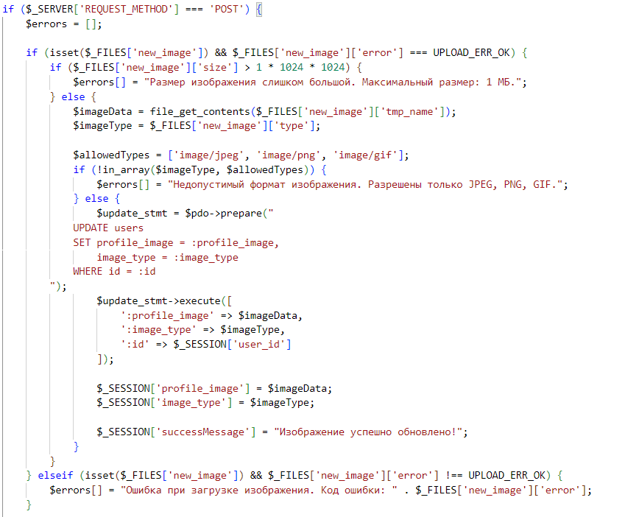

Рисунок 50 – Код страницы пользователя

Затем из формы берутся новые значения полей: имя, фамилия, отчество, телефон и адрес. Эти данные очищаются от лишних пробелов и передаются в SQL-запрос, который обновляет соответствующие поля в таблице users для текущего пользователя.

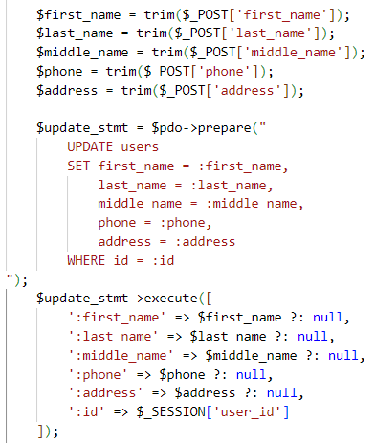

Рисунок 51 – Код страницы пользователя

Все эти данные также обновляются в сессии, чтобы они сразу стали доступны на других страницах без повторного запроса к базе.

Если ошибок не возникло, в сессию записывается сообщение об успешном обновлении данных. Если ошибки были — они сохраняются в сессии, чтобы показать пользователю.

В конце происходит перенаправление обратно на страницу user.php, где пользователь увидит свои обновлённые данные и возможные сообщения об успехе или ошибках.

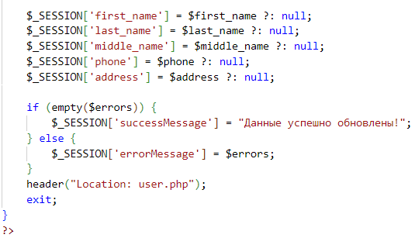

Рисунок 52 – Код страницы пользователя

Этот HTML-код создаёт форму, в которой авторизованный пользователь может просматривать и редактировать свои личные данные, а также менять профильное изображение. Форма отправляется методом POST на ту же страницу и поддерживает загрузку файлов, что необходимо для обновления аватара.

В верхней части формы отображается текущее изображение профиля. Оно выводится через data URL, используя тип изображения и его содержимое, закодированное в base64. Если у пользователя ещё нет аватара, вместо картинки показывается текст "Добавить аватар". Нажав на это изображение или текст, пользователь может выбрать новое фото — при этом используется скрытое поле типа file с именем new_image. Разрешены к загрузке только изображения форматов JPEG, PNG и GIF размером не более 1 МБ.

Рядом с изображением отображается приветствие с именем пользователя, взятым из переменной $user['first_name']. Также есть ссылка на выход из аккаунта, которая ведёт на страницу logout.php.

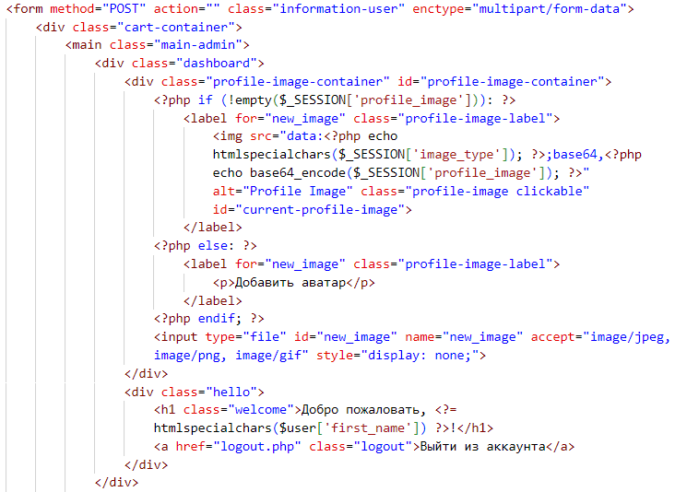

Рисунок 53 – Код страницы пользователя

Форма содержит несколько полей: имя, фамилия, отчество, телефон, адрес и почта. Почтовый адрес отображается как поле только для чтения, остальные поля можно редактировать. Все значения берутся из данных пользователя, полученных из базы данных, и защищены от XSS-атак с помощью функции htmlspecialchars().

После внесения изменений пользователь нажимает кнопку "Сохранить изменения", и данные отправляются на сервер. PHP-скрипт обрабатывает эти данные: обновляет информацию о пользователе в базе данных, сохраняет её в сессии, а также при необходимости меняет профильное изображение. После обработки происходит перенаправление обратно на эту же страницу, где пользователь видит сообщение об успехе или ошибки, если они возникли.

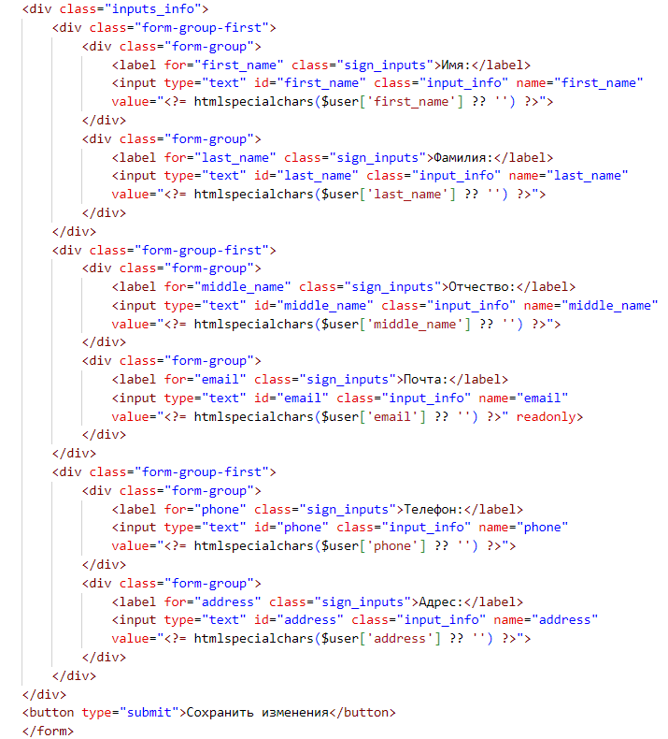

Рисунок 54 – Код страницы пользователя

Этот HTML-код предназначен для отображения истории заказов пользователя на странице его личного кабинета. Он формирует структуру, в которой выводится полный список всех заказов, сделанных пользователем ранее. Для каждого заказа показывается подробная информация: его номер, дата и время оформления, состав заказа с указанием товаров, их изображений, количества и цен, общая сумма заказа, а также текущий статус — например, одобрен, в обработке или отклонён.

Если у пользователя ещё не было ни одного заказа, вместо списка отображается информационное сообщение «У вас пока нет заказов» . Оно выравнивается по центру и окрашивается в серый цвет, чтобы быть заметным, но не привлекать лишнего внимания.

Если заказы есть, для каждого создаётся карточка. В каждой карточке указан: номер заказа, дата и время оформления, отформатированные как день.месяц.год часы:минуты.

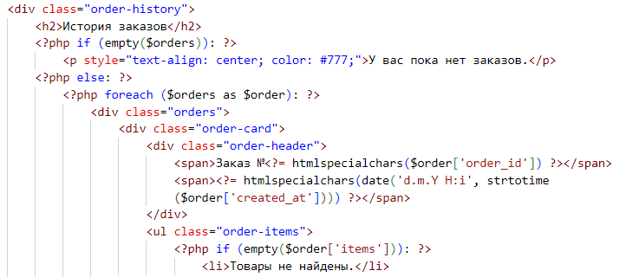

Рисунок 55 – Код страницы пользователя

Далее следует список товаров в заказе. Для каждого товара отображается: Изображение — если оно доступно, либо надпись «Нет изображения» , если фото нет, название товара, цена за единицу, количество.

Внизу карточки показана общая сумма заказа. Также отображается статус заказа: Если статус равен 0 — заказ находится в обработке (оранжевый цвет), если статус равен 1 — заказ одобрен (зелёный цвет), если статус равен -1 — заказ отклонён (красный цвет).

Такой подход делает историю заказов понятной и удобной для пользователя: он видит, что заказывал, когда, сколько заплатил, и в каком состоянии находится каждый заказ.

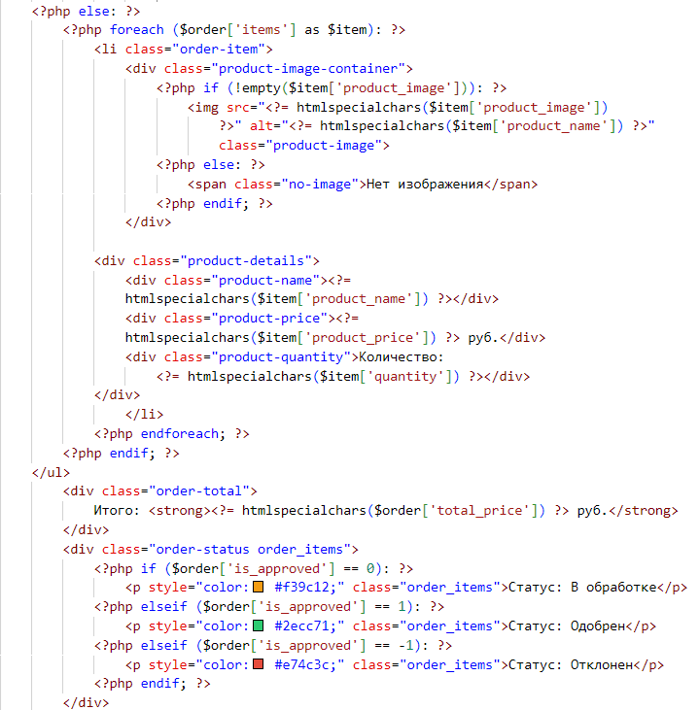

Рисунок 56 – Код страницы пользователя

Этот PHP код отвечает за вывод товаров из определённой категории на странице сайта. В начале скрипта запускается сессия и подключаются два файла: db.php — для подключения к основной базе данных, и db_korzina.php — вероятно, для работы с корзиной или товарами.

Устанавливается переменная $category, которой присвоено значение 'page1'. Затем выполняется SQL-запрос к таблице products, чтобы получить все товары, относящиеся к этой категории. Результат запроса сохраняется в переменной $products.

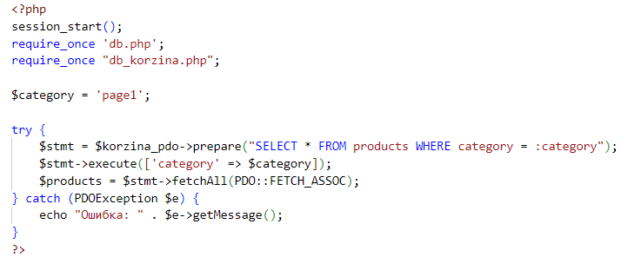

Рисунок 57 – Вывод товаров

Далее начинается вывод товаров на страницу. Для каждого товара создаётся блок с изображением и информацией о нём. Изображение выводится через тег <img>, а название товара отображается под ним.

Если пользователь авторизован (в сессии есть user_id), то ему показывается форма добавления товара в корзину. Форма содержит: Скрытые поля с названием товара, его ценой и ссылкой на изображение, блок с ценой товара, если у товара включена услуга (has_service == 1), добавляется выпадающий список с выбором услуги: «Без услуги», «Обработка» или «Распил», кнопка «В корзину».

Если пользователь не авторизован, вместо формы отображается сообщение, предлагающее войти в аккаунт или зарегистрироваться, чтобы иметь возможность добавлять товары в корзину.

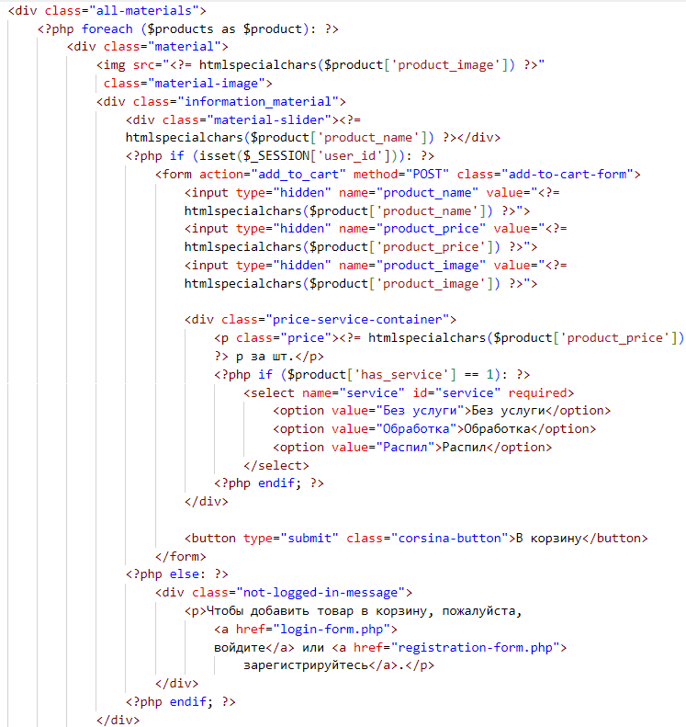

Рисунок 58 – Вывод товаров

Этот PHP-файл add_to_cart.php управляет добавлением товаров в корзину. В начале запускается сессия и подключаются файлы баз данных: db.php и db_korzina.php.

Если пользователь не авторизован (в сессии нет user_id), его перенаправляют на страницу входа. Если авторизован — из формы извлекаются данные о товаре: название, цена, изображение и выбранная услуга (если есть). Затем проверяется, есть ли этот товар уже в корзине пользователя.

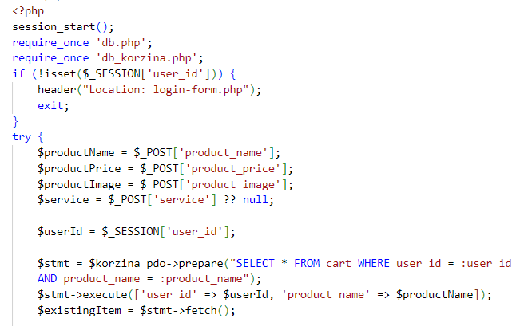

Рисунок 59 – Код добавления товаров в корзине

Если товар уже есть в корзине, количество этого товара увеличивается на единицу. Если такого товара ещё нет, он добавляется в корзину с количеством равным одному.

После успешного добавления или обновления товара в корзине пользователь перенаправляется на страницу корзины — corsina.php. Если в процессе выполнения возникает ошибка, она выводится на экран.

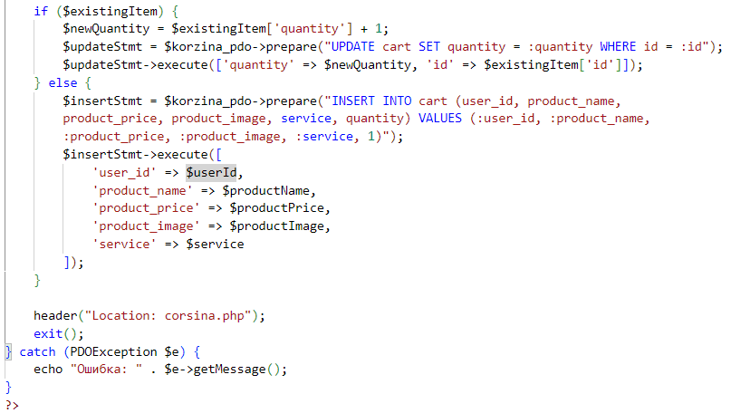

Рисунок 60 – Код добавления товаров в корзине

Этот PHP код отвечает за страницу корзины, где пользователь может просматривать добавленные товары, изменять их количество, удалять ненужные и оформлять заказ. В начале скрипта запускается сессия и подключаются два файла баз данных: db.php и db_korzina.php.

Если пользователь авторизован (в сессии есть user_id), из таблицы cart выбираются все товары, добавленные им в корзину. Далее вычисляется общее количество товаров и их суммарная стоимость на основе цены каждого товара и количества.

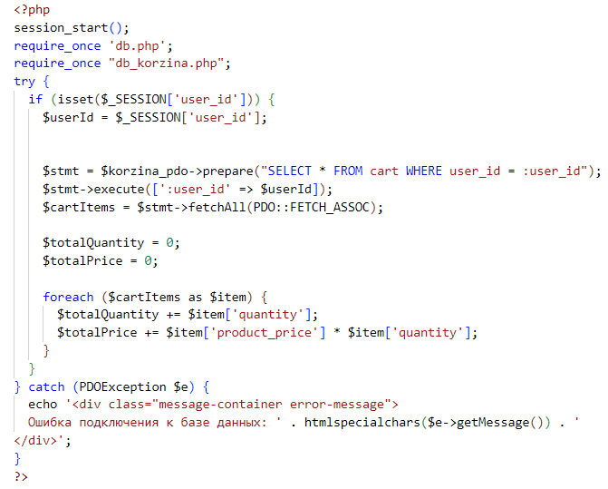

Рисунок 61 – Код страницы «Корзина»

Если пользователь не авторизован, на странице отображается сообщение с предложением войти или зарегистрироваться, чтобы получить доступ к корзине.

Если корзина пользователя пустая, выводится соответствующее уведомление. Если товары есть — для каждого формируется карточка с изображением, названием, ценой за штуку, выбранной услугой (если указана), общей стоимостью позиции и элементами управления: изменение количества и удаление товара.

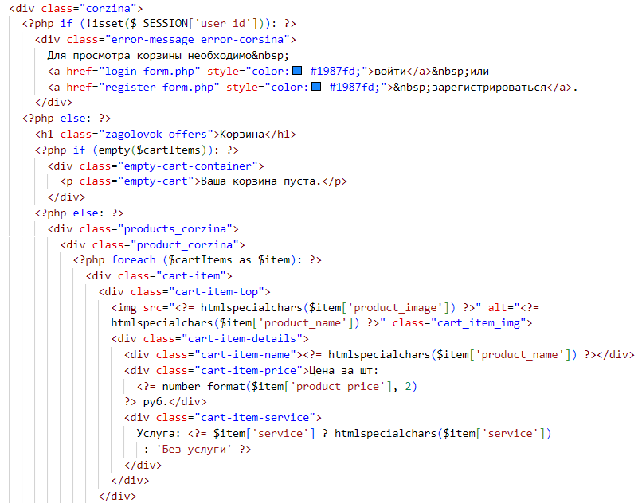

Рисунок 62 – Код страницы «Корзина»

Для изменения количества используется форма, которая отправляет запрос на файл update_quantity, где можно увеличить или уменьшить количество товара. Для удаления используется отдельная форма, отправляющая запрос на delete_corsina.

Внизу страницы находится блок оформления заказа, где отображаются общее количество товаров и итоговая сумма. Кнопка «Перейти к оформлению» отправляет данные на файл place_order, который, скорее всего, создаёт заказ и очищает корзину.

Таким образом, эта страница предоставляет пользователю полный функционал для управления своими товарами перед покупкой.

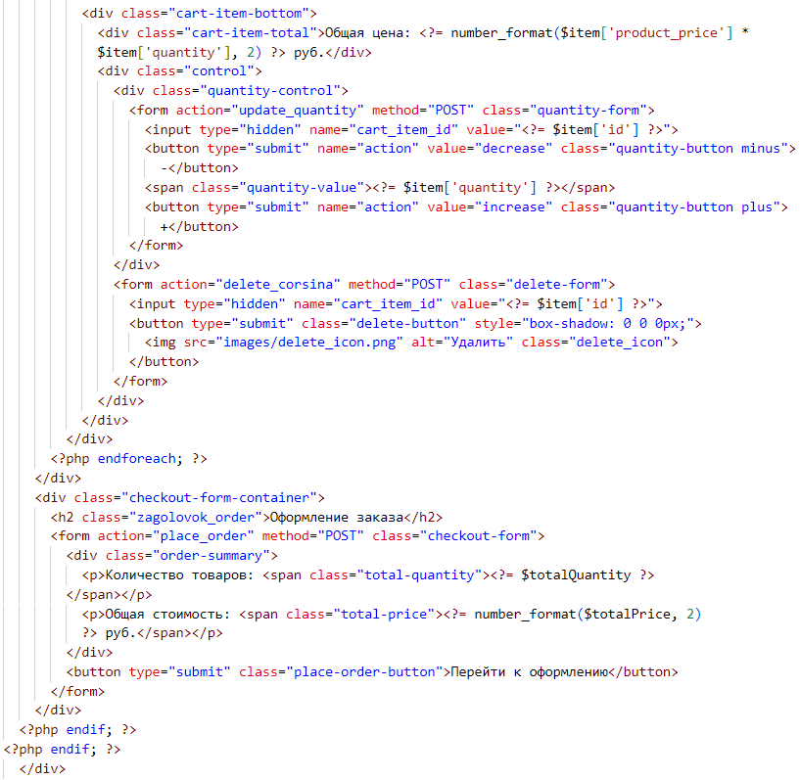

Рисунок 63 – Код страницы «Корзина»

Файл update_quantity.php изменяет количество товара: увеличивает или уменьшает его на единицу, в зависимости от нажатой кнопки. Затем перенаправляет пользователя обратно в корзину.

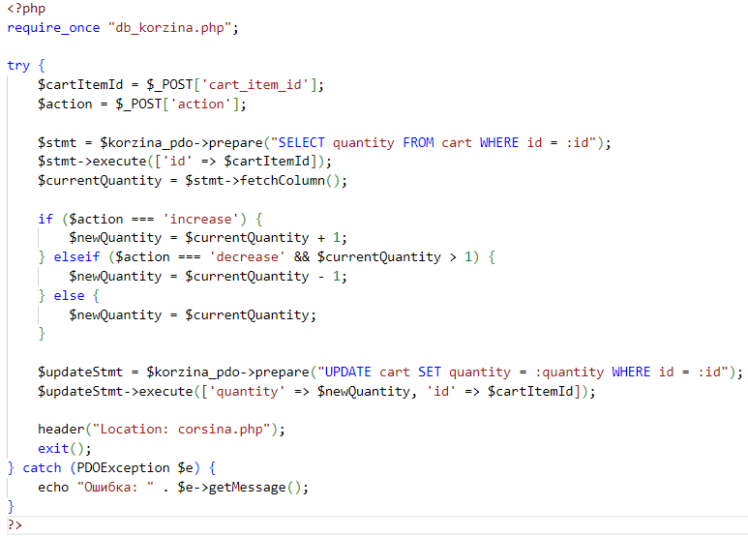

Рисунок 64 – Код страницы «Корзина»

Файл delete_corsina.php получает идентификатор товара и удаляет его из корзины в базе данных. После удаления пользователь также перенаправляется обратно на страницу корзины.

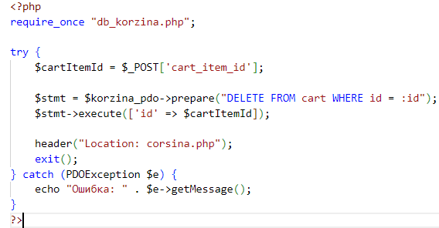

Рисунок 65 – Код страницы «Корзина»

Этот PHP-HTML код относится к странице оформления заказа. Он позволяет пользователю ввести свои данные, выбрать способ доставки и подтвердить заказ.

В начале скрипта запускается сессия и подключаются файлы баз данных db.php и db_korzina.php. Проверяется, авторизован ли пользователь — если нет, его перенаправляют на страницу входа.

Если пользователь авторизован, из корзины загружаются добавленные товары, вычисляется их общее количество и суммарная стоимость.

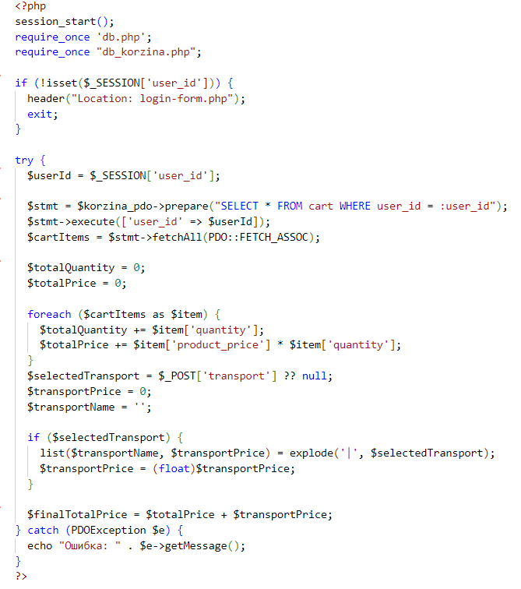

Рисунок 66 – Страница «Оформления заказа»

Форма содержит поля для ввода имени, телефона и адреса доставки. Эти данные предварительно заполнены из сессии, чтобы пользователю не приходилось вводить их вручную.

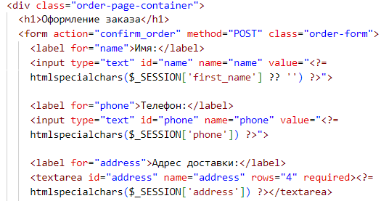

Рисунок 67 – Страница «Оформления заказа»

Далее представлен список доступных вариантов доставки с указанием стоимости. Каждый вариант оформлен как радиокнопка. При выборе одного из способов доставки стоимость добавляется к общей сумме заказа.

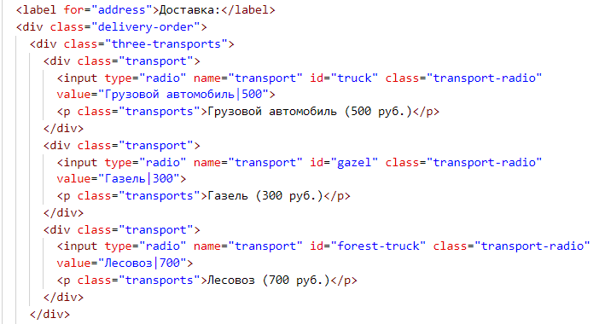

Рисунок 68 – Страница «Оформления заказа»

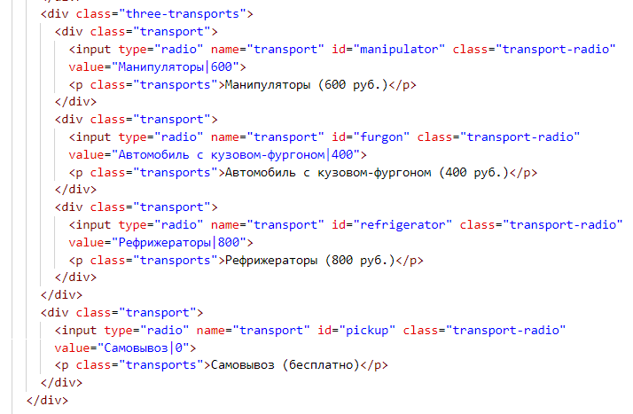

Рисунок 69 – Страница «Оформления заказа»

Блок с картой скрыт по умолчанию и должен показываться при выборе самовывоза, но пока не работает. Ниже отображается общая информация о заказе — количество товаров, их стоимость, цена доставки и итоговая сумма, которая меняется в зависимости от выбранного способа доставки. Внизу находится кнопка «Подтвердить заказ», которая отправляет данные на страницу `confirm_order`, где создаётся заказ и очищается корзина.

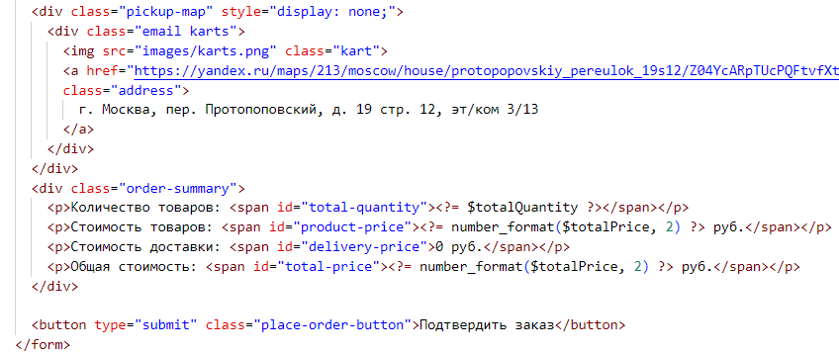

Рисунок 70 – Страница «Оформления заказа»

Этот PHP-файл confirm_order.php отвечает за подтверждение и создание заказа после заполнения формы на странице оформления.

После отправки формы извлекаются данные пользователя: имя, телефон, адрес и выбранный способ доставки. Из строки доставки с помощью explode() выделяются название транспорта и его цена.

Скрипт получает ID пользователя из сессии и загружает все товары из его корзины. Рассчитывается общая стоимость товаров, к которой добавляется цена доставки.

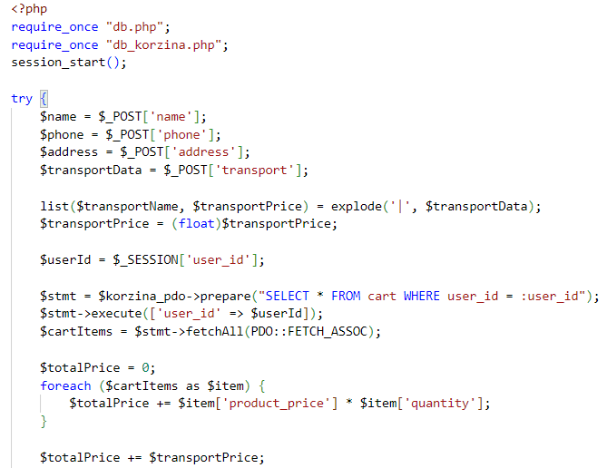

Рисунок 71 – Страница «Создания заказа»

Далее создаётся новый заказ в таблице orders, включая имя, телефон, адрес, общую сумму и способ доставки. Затем для каждого товара из корзины создаётся запись в таблице order_items, связанная с этим заказом.

После успешного создания заказа корзина пользователя очищается, и его перенаправляют на страницу подтверждения заказа — order_confirmation.php.

Если в процессе возникает ошибка, она выводится на экран.

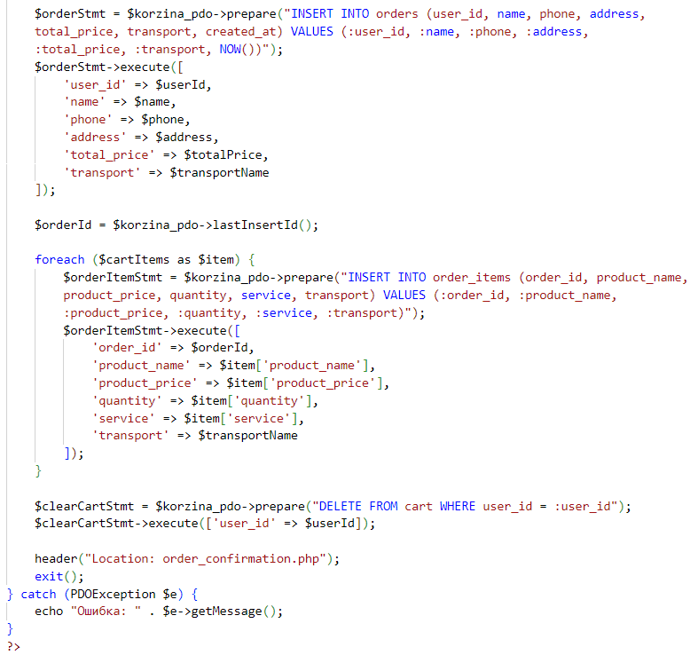

Рисунок 71 – Страница «Создания заказа»

Этот PHP-HTML код относится к странице написания отзыва. Она доступна только авторизованным пользователям — если пользователь не вошёл в систему, его перенаправляют на страницу входа.

После проверки авторизации подключается основная база данных и загружаются имя пользователя и его профильное изображение для возможного отображения.

Если форма отзыва была отправлена методом POST, извлекается текст отзыва, который очищается от лишних пробелов. Если отзыв пустой — выводится сообщение об ошибке.

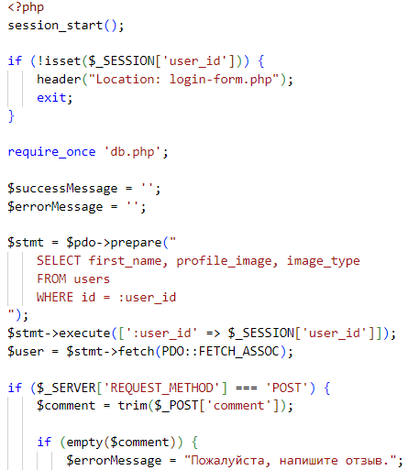

Рисунок 72 – Страница «Написания отзыва»

Если текст есть, он сохраняется в таблице reviews вместе с ID и именем пользователя. После успешного добавления отзыва, пользователь получает сообщение о том, что отзыв отправлен на модерацию, и его перенаправляют обратно на эту же страницу.

В случае ошибки при добавлении отзыва, она отображается на форме.

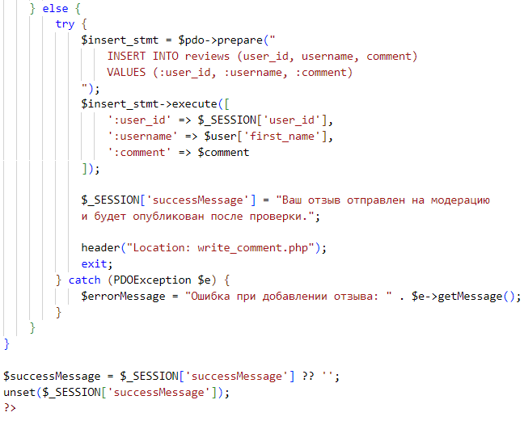

Рисунок 73 – Страница «Написания отзыва»

На самой странице находится форма с полем для ввода отзыва, отображается счётчик оставшихся символов и кнопка «Отправить отзыв».

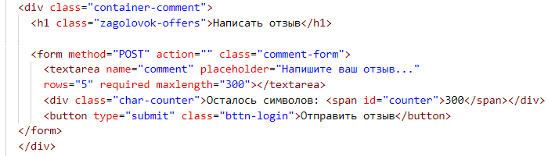

Рисунок 74 – Страница «Написания отзыва»

Этот PHP-HTML код отвечает за страницу отзывов клиентов . Он выводит список всех одобренных отзывов, разбивая их на группы по три отзыва в строке.

В самом начале скрипта запускается сессия, чтобы иметь возможность использовать данные пользователя при необходимости. Далее подключается файл db.php, который обеспечивает соединение с базой данных.

После этого выполняется SQL-запрос к базе данных, который выбирает только те отзывы, которые были одобрены администратором. Вместе с текстом отзыва также извлекаются имя пользователя, дата и время его публикации, а также профильное изображение автора отзыва.

Отзывы сортируются по дате создания — начиная с самых новых, чтобы самые свежие мнения пользователей отображались вверху страницы.

Для более удобного и аккуратного отображения на экране список отзывов разбивается на блоки по три элемента в каждом. Это делается с помощью функции array_chunk(), которая группирует элементы массива.

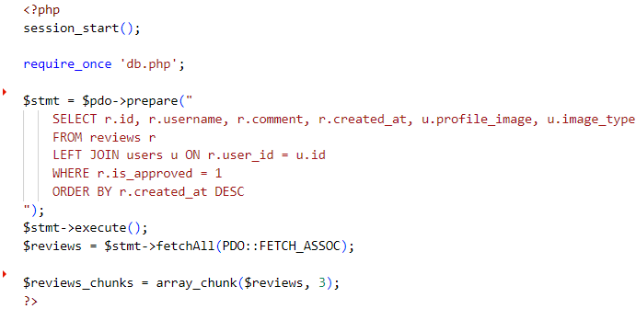

Рисунок 75 – Отображения отзывов

На HTML-странице проверяется, есть ли одобренные отзывы: Если их нет — показывается сообщение «Пока нет одобренных отзывов», если есть — для каждого отзыва формируется карточка.

Каждая карточка содержит: Аватар пользователя (если есть), иначе используется стандартное изображение, имя пользователя, текст отзыва, дату и время публикации, отформатированные как день.месяц.год часы:минуты.

Внизу страницы есть кнопка «Написать рецензию», которая ведёт на страницу добавления нового отзыва — write_comment.php.

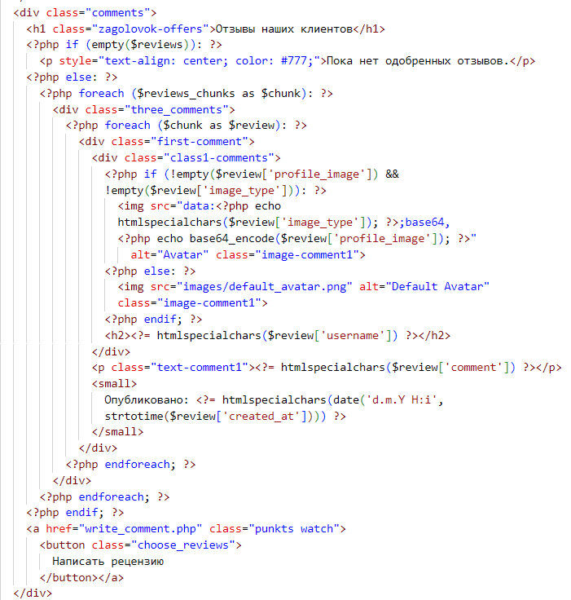

Рисунок 76 – Отображения отзывов

Этот PHP-HTML код реализует форму добавления нового товара в систему, предназначенную специально для администратора сайта.

После того как администратор заполняет все поля и нажимает кнопку «Добавить товар», данные отправляются на сервер методом POST. В обработчике проверяется, авторизован ли пользователь и имеет ли он права администратора. Если всё в порядке, происходит обработка загруженного изображения: проверяется его формат, после чего файл сохраняется на сервере в папке images/materials.

Затем информация о товаре — включая название, цену, путь к изображению и выбранную категорию — записывается в таблицу products базы данных. После успешного добавления товара администратору выводится сообщение об этом, и он перенаправляется обратно на главную страницу администрирования.

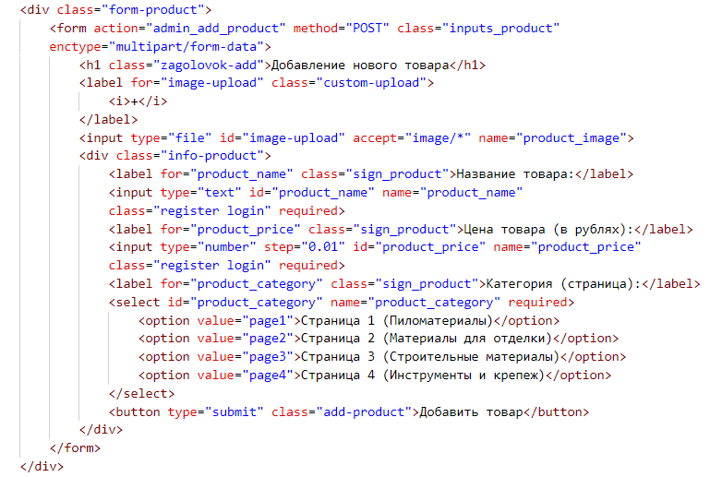

Рисунок 77 – Страница администратора

В начале обработчика запускается сессия, подключаются файлы с подключениями к базам данных, и проверяется, авторизован ли пользователь как администратор. Если это не так, его перенаправляют на страницу входа.

После получения данных из формы проверяется, было ли корректно загружено изображение. Проверяется тип файла — разрешены только JPG, JPEG, PNG и GIF. Затем изображение перемещается в папку images/materials, а путь к нему сохраняется вместе с названием, ценой и категорией товара в таблице products.

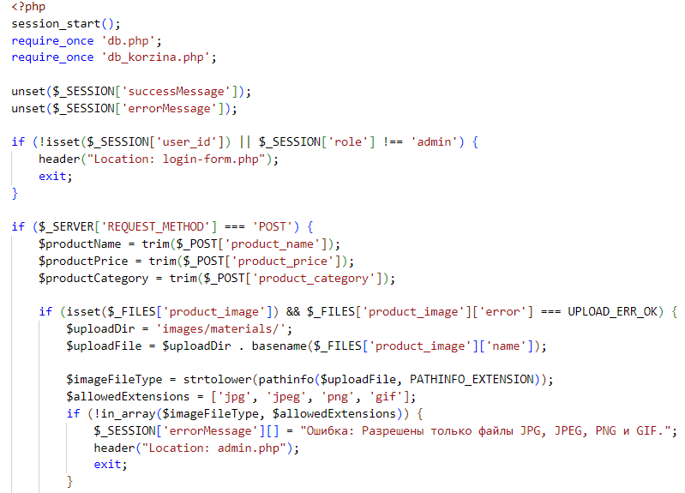

Рисунок 78 – Страница администратора

Если все данные корректны и изображение успешно загружено на сервер, информация о товаре добавляется в базу данных. Администратору выводится уведомление об успешном добавлении товара, и он автоматически перенаправляется обратно на главную страницу администрирования, где может увидеть только что добавленный товар или продолжить работу с другими элементами интерфейса.

В случае возникновения ошибок — например, если изображение не было загружено, имело недопустимый формат или произошла проблема при записи в базу данных — соответствующие сообщения об ошибках сохраняются в сессии. После перенаправления на страницу администрирования эти ошибки отображаются пользователю, чтобы он мог понять, что пошло не так, и исправить данные при повторной попытке добавления товара.

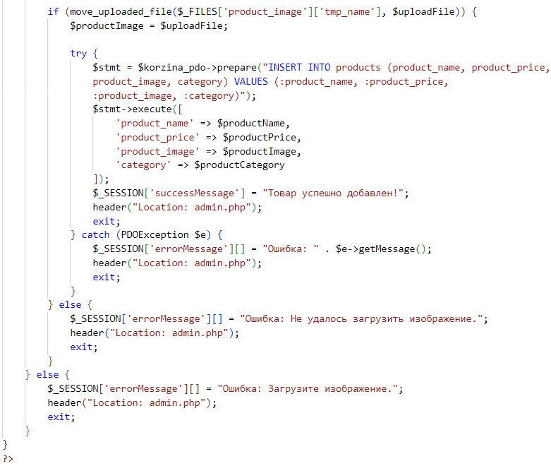

Рисунок 79 – Страница администратора

Этот PHP-HTML код реализует раздел модерации отзывов на странице администратора. Он выводит список непроверенных отзывов, сгруппированных по три в строке. Каждый отзыв отображается с аватаром пользователя (или стандартным изображением), именем, текстом, датой отправки и кнопками «Принять» и «Удалить». Если отзыв уже одобрен, вместо кнопки показывается статус «Принят». Если отзывов нет, выводится сообщение *«Нет отзывов для модерации»*.

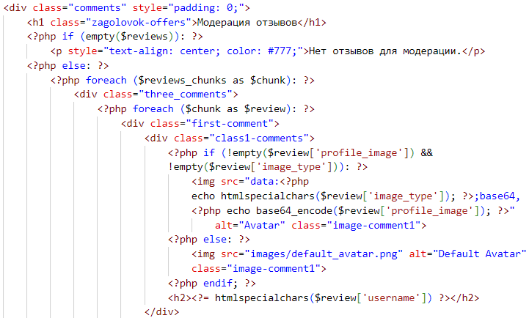

Рисунок 80 – Страница администратора

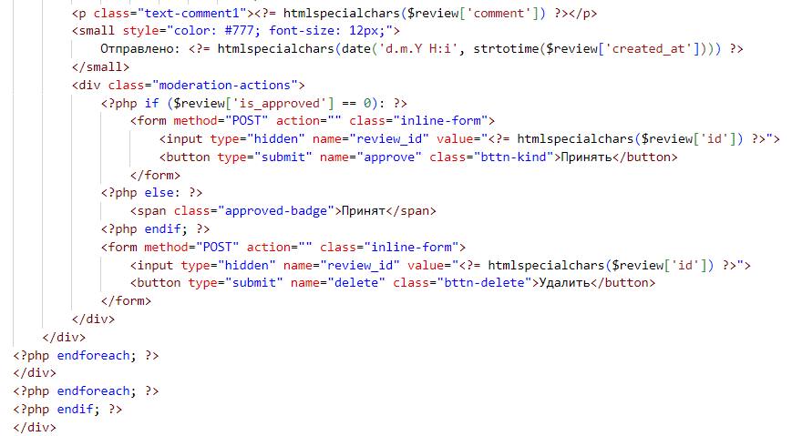

Рисунок 81 – Страница администратора

В PHP-части скрипта проверяется, авторизован ли пользователь как администратор. Если нет — его перенаправляет на страницу входа. Затем подключаются файлы баз данных и обрабатываются POST-запросы: при нажатии на кнопку «Принять» отзыв помечается как одобренный, а при нажатии на «Удалить» запись удаляется из таблицы reviews.

После любого действия пользователь перенаправляется обратно на главную страницу администрирования, где видит соответствующее уведомление — например, что отзыв был одобрен или удалён. Сообщения об успехе или ошибках выводятся с учётом данных, сохранённых в сессии.

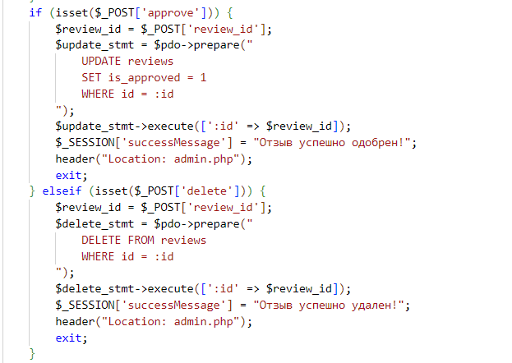

Рисунок 82 – Страница администратора

Этот PHP-HTML код отвечает за раздел управления заказами в админке. Он выводит список всех заказов, сгруппированных по три, с основной информацией: номер, дата, имя пользователя, адрес, телефон, доставка, стоимость, статус и перечень товаров.

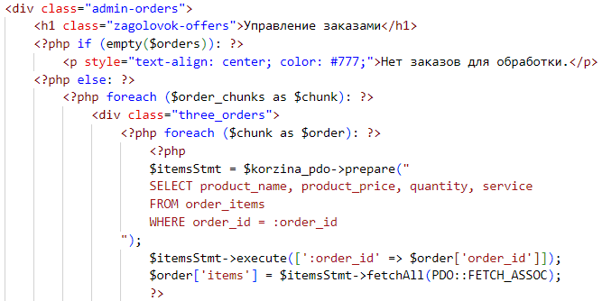

Рисунок 83 – Страница администратора

Каждый заказ отображается в виде карточки. В нижней части карточки находятся кнопки для изменения статуса заказа: «Одобрить» или «Отказаться». Если заказ уже обработан, вместо кнопок показывается соответствующий статус — «Одобрен» или «Отклонен».

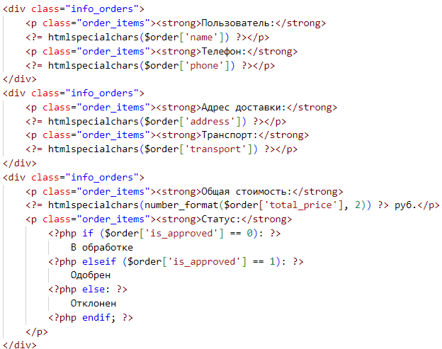

Рисунок 84 – Страница администратора

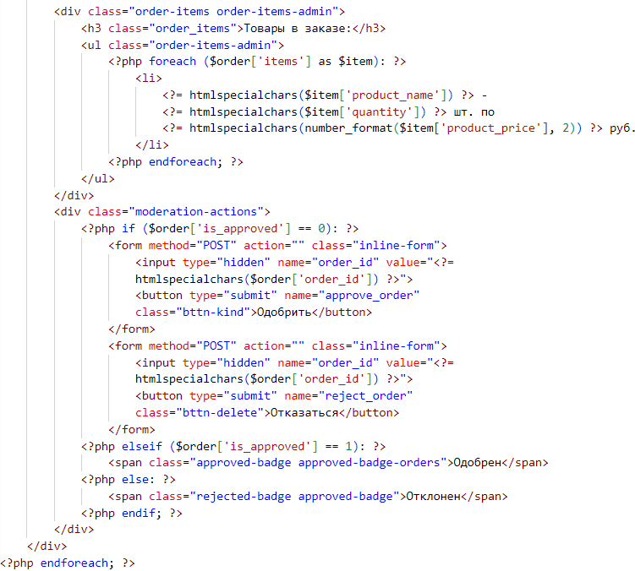

Рисунок 85 – Страница администратора

В PHP-части скрипта выполняется запрос к базе данных, чтобы получить все заказы, которые затем разбиваются на группы по три штуки для удобного отображения на странице. При нажатии на кнопку одобрения или отклонения, статус заказа обновляется в базе данных, и администратор перенаправляется обратно на главную страницу администрирования с уведомлением об успешном действии.

Если заказов нет, на экране отображается сообщение «Нет заказов для обработки» .

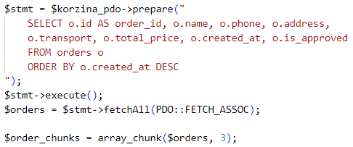

Рисунок 86 – Страница администратора

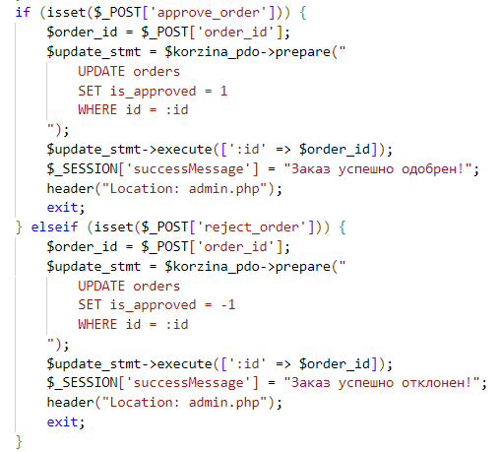

Рисунок 87 – Страница администратора

## 3.3 Формирование требований к сайту

Для нормальной работы сайта по продаже лесоматериалов важно определить минимальные требования к техническому и программному обеспечению. Это нужно для того, чтобы сайт корректно отображался и функционировал на разных устройствах пользователей и на сервере, где он будет размещён.

В первую очередь сайт будет работать в современных браузерах, таких как Google Chrome, Mozilla Firefox, Opera, Microsoft Edge, Safari. Поэтому программное обеспечение должно поддерживать стандартные веб-технологии: HTML5, CSS3, JavaScript, а также серверные технологии PHP и базу данных MySQL. Это позволит обеспечить совместимость с большинством устройств и платформ, доступ к сайту через персональные компьютеры, ноутбуки, планшеты и смартфоны.

Сервер, на котором будет размещаться сайт, должен поддерживать работу PHP версии не ниже 7.4 и иметь установленную СУБД MySQL или MariaDB. Для хранения информации достаточно объёма дискового пространства от 2 ГБ и выше, в зависимости от количества фотографий товаров, отзывов и пользовательских данных. Операционная система сервера может быть Linux, так как она является стабильной и широко используемой для веб-хостинга.

Для пользователей сайта не предъявляется высоких требований к их устройствам, так как сайт рассчитан на лёгкость и доступность. Минимальная скорость интернет-соединения должна позволять комфортно загружать страницы и изображения — ориентировочно от 1 Мбит/с.

Таким образом, требования к программному обеспечению и техническому оснащению являются вполне стандартными и не требуют мощного оборудования, что делает сайт доступным для широкой аудитории.

## 3.4 Обеспечение безопасности информации

Программное обеспечение, которое создаётся в рамках дипломной работы, представляет собой веб-сайт для доставки лесоматериалов. Для его стабильной и быстрой работы необходимо заранее определить, какие минимальные требования предъявляются к оборудованию и программной среде, на которой оно будет функционировать. Это важно для того, чтобы сайт работал корректно на стандартных компьютерах и серверах, а пользователи не испытывали проблем при работе с ним.

Основным требованием к программному обеспечению является его работоспособность в любых современных браузерах, таких как Google Chrome, Mozilla Firefox, Microsoft Edge и другие. Это обеспечивает доступность сайта для большинства пользователей. Поскольку сайт является веб-приложением, его можно открыть с любого устройства, имеющего доступ в Интернет, будь то компьютер, ноутбук, планшет или смартфон.

Основным требованием к программному обеспечению является его работоспособность в любых современных браузерах, таких как Google Chrome, Mozilla Firefox, Microsoft Edge и другие. Это обеспечивает доступность сайта для большинства пользователей. Поскольку сайт является веб-приложением, его можно открыть с любого устройства, имеющего доступ в Интернет, будь то компьютер, ноутбук, планшет или смартфон.

Сайт создаётся с использованием языков HTML, CSS, JavaScript и PHP. Для работы сайта потребуется наличие веб-сервера, например, Apache или Nginx, а также системы управления базами данных MySQL. Это бесплатные и широко распространённые решения, что позволяет сократить затраты на запуск и поддержку сайта.

Для нормальной работы сайта потребуется компьютер с минимальными характеристиками: процессор не ниже Intel Core i3 или аналогичный, оперативная память от 4 ГБ и свободное место на жёстком диске от 10 ГБ для хранения файлов сайта и баз данных. При необходимости сайт может быть размещён на любом недорогом виртуальном хостинге, который поддерживает PHP и MySQL, что делает его запуск и обслуживание доступным даже для малого бизнеса.

Кроме того, необходимо предусмотреть стабильное подключение к сети Интернет с минимальной скоростью 10 Мбит/с для обеспечения быстрой загрузки страниц и корректной работы всех функций сайта. Также учитывается, что пользователи смогут просматривать сайт как с настольных компьютеров, так и с мобильных устройств, поэтому интерфейс сайта должен автоматически адаптироваться под разные размеры экранов, чтобы всем было удобно им пользоваться.

Таким образом, сформированные требования к программному обеспечению позволяют обеспечить его стабильную работу, доступность и удобство для пользователей с минимальными техническими затратами.

В результате выполнения третьей главы была осуществлена разработка структуры и логики функционирования программного обеспечения для сайта по продаже лесоматериалов. Проведено проектирование пользовательского интерфейса с акцентом на простоту и удобство использования, что позволит даже неопытным пользователям легко ориентироваться на сайте. Определены технические и программные требования, которые необходимы для корректной работы сервиса на различных устройствах и в популярных браузерах. Также уделено внимание обеспечению безопасности информации, включая защиту пользовательских данных и предотвращение возможных сбоев в работе сайта. Все проведённые мероприятия и принятые решения обеспечивают основу для создания надёжного, доступного и безопасного программного продукта.

# ЗАКЛЮЧЕНИЕ

Выполненный дипломный проект была направлена на решение актуальной задачи — разработку и внедрение интернет-сайта для компании, занимающейся реализацией и доставкой лесоматериалов. В современных условиях развития информационных технологий и массового перехода покупателей к онлайн-сервисам, наличие удобного и функционального сайта становится не просто преимуществом, а необходимым элементом конкурентной борьбы на рынке.

В ходе дипломной работы была решена задача по созданию программного обеспечения — сайта «ЛесДрайв». Этот сайт предоставляет пользователям удобный доступ к каталогу товаров, услугам компании, возможности оформить заказ, оставить отзыв, а также воспользоваться личным кабинетом. При этом обеспечивается полная автоматизация некоторых процессов, таких как оформление заявок и заказов, регистрация пользователей, хранение и отображение информации о товарах и услугах.

Был проведён подробный анализ предметной области, в рамках которого были рассмотрены особенности рынка лесоматериалов, выявлены основные потребности клиентов, а также изучены сильные и слабые стороны существующих аналогичных интернет-ресурсов. Этот анализ позволил определить ключевые требования к создаваемому сайту и сделать его удобным для целевой аудитории.

Особое внимание в ходе работы было уделено разработке пользовательского интерфейса. Сайт спроектирован таким образом, чтобы обеспечить максимальное удобство навигации и быстроту доступа к необходимой информации. Все страницы сайта оформлены в едином стиле, с логичной структурой и понятной навигацией. Были также разработаны страницы каталога товаров с подробным описанием и иллюстрациями, страницы с описанием услуг, а также раздел отзывов, что позволяет потенциальным клиентам убедиться в надёжности компании.

Кроме того, была разработана и настроена база данных, обеспечивающая надёжное хранение и обработку информации о товарах, клиентах, заказах и отзывах. Логическое и физическое проектирование базы данных позволило учесть все особенности хранения и обработки данных, а также обеспечить целостность и безопасность информации.

В процессе работы была проведена настройка мер по защите персональных данных пользователей и обеспечения защиты информации от несанкционированного доступа. Это обеспечивает соответствие современным требованиям по безопасности веб-ресурсов и создаёт доверие со стороны клиентов.

Реализация сайта велась с использованием современных технологий: PHP, MySQL, HTML, CSS и JavaScript. Были применены адаптивные решения, обеспечивающие корректное отображение сайта на различных устройствах, включая мобильные телефоны и планшеты. Проведённое тестирование продемонстрировало стабильную работу сайта на различных браузерах и платформах.

Проведённая работа показала высокую актуальность и практическую значимость полученных результатов. Созданное программное обеспечение может быть использовано как готовое решение для компании «ЛесДрайв», а также служить основой для дальнейшего развития и расширения функциональности. Например, в будущем возможна интеграция дополнительных сервисов, таких как онлайн-оплата, чат-консультации, система лояльности для постоянных клиентов.

В целом, в ходе выполнения дипломной работы поставленные цели и задачи были полностью решены. Разработано и внедрено новое программное обеспечение, которое отвечает требованиям современного рынка, обеспечивает удобство пользователей и автоматизирует важные бизнес-процессы компании. Результаты дипломной работы могут быть успешно применены на практике и использоваться в коммерческой деятельности компании.

# СПИСОК ИСПОЛЬЗУЕМЫХ ИСТОЧНИКОВ

1. Официальная документация PHP [Электронный ресурс]. – URL: <https://www.php.net/manual/ru/> (дата обращения: 15.01.2025).

2. Официальная документация MySQL [Электронный ресурс]. – URL: <https://www.opennet.ru/docs/RUS/mysqlrus/> (дата обращения: 15.01.2025).

3. Основы HTML, CSS и javascript [Электронный ресурс]. – URL: <https://mixelte.github.io/pages/html-css-js/> (дата обращения: 15.01.2025).

4. Безопасность веб-приложений: анализ методов защиты от атак на уровне Backend [Электронный ресурс]. – URL: <https://habr.com/ru/articles/800017/> (дата обращения: 21.02.2025).

5. Как развиваются онлайн-продажи пиломатериалов [Электронный ресурс]. – URL: <https://companies.rbc.ru/news/T2IX7SmPay/kak-razvivayutsya-onlajn-prodazhi-pilomaterialov/> (дата обращения: 22.02.2025).

6. Пиломатериалы купить в Москве оптом и в розницу | Интернет-магазин «СеверЛесГруп» [Электронный ресурс]. – URL: <https://severlesgroup.ru/> (дата обращения: 08.03.2025).

# ПРИЛОЖЕНИЕ А

Код главной страницы

1. https://netoscoup.ru/blog/internet-ekonomika-novye-vozmozhnosti-dlya-biznesa-i-potrebitelej
2. https://neiros.ru/blog/sales/avtomatizatsiya-roznichnoy-torgovli-povyshenie-effektivnosti-i-udovletvorennosti-klientov/
3. https://practicweb.md/php-podderzhivaet-rabotu-s-bazoj-dannyh-mysql/dev/
4. https://optimalgroup.ru/blog/ocenka-kachestva-sajta/